**Laporan Praktikum**

PEMROGRAMAN WEB

Installasi Debian Pada Virtual Box

Disusun untuk memenuhi Praktikum Pemrograman Web

Yang disusun oleh Bapak Jauharul Fuady,



oleh :

Elsa Dwi Rochmah Rachmanto (110533406959)

PRODI S1 PENDIDIKAN TEKNIK INFORMATIKA

JURUSAN TEKNIK ELEKTRO

FAKULTAS TEKNIK

UNIVERSITAS NEGERI MALANG

1. **DASAR TEORI**

Oracle VM VirtualBox adalah perangkat lunak virtualisasi, yang dapat digunakan untuk mengeksekusi sistem operasi "tambahan" di dalam sistem operasi "utama". Sehingga kita bisa memiliki dua Sistem Operasi dalam satu computer. Namun sistem operasi yang berada dalam virtual box hanya dapat dijalankan ketika membuka virtual box.

Kelebihan Virtual Box:

* Virtual Box tidak perlu menggunakan lisensi, jadi kita tidak usah repot-repot mengeluarkan sepeser pun untuk menggunakan virtual box.
* Kita tidak usah kuatir tentang memori atau kapasitas hard diskkitajika ingin menggunakan Virtual Box. KarenaVirtual Boxtidak begitu banyak menghabiskan kinerja komputer.
* Sotware ini pun sangat cocok digunakan bagi pemula, karena mudah digunakan dan tidak terlalu ribet.
* Instalasi ke sistem cepat, instalasi OS Client juga cepat.

Kekurangan Virtual Box:

* Tentu saja kekurangan yang paling jelas adalah tidak adanya fitur screen capture.
* Fitur clone merupakan fitur yang penting, karena apabila software tidak memiliki fitur clone maka kita tidak bisa membackup data yang telah kita buat.
* Beberapa game yang fullscreen tidak berjalan.

Debian adalah sistem operasi komputer yang tersusun dari paket-paket perangkat lunak yang dirilis sebagai perangkat lunak bebas dan terbuka dengan lisensi mayoritas GNU General Public License dan lisensi perangkat lunak bebas lainnya. Debian GNU/Linux memuat perkakas sistem operasi GNU dan kernel Linux merupakan distribusi Linux yang populer dan berpengaruh. Debian didistribusikan dengan akses ke repositori dengan ribuan paket perangkat lunak yang siap untuk instalasi dan digunakan.

Sistem operasi Debian merupakan gabungan dari perangkat lunak yang dikembangkan dengan lisensi GNU, dan utamanya menggunakan kernel Linux, sehingga populer dengan nama Debian GNU/Linux. Sistem operasi Debian yang menggunakan kernel Linux merupakan salah satu distro Linux yang populer dengan kestabilannya. Dengan memperhitungkan distro berbasis Debian, seperti Ubuntu, Xubuntu, Knoppix, Mint, dan sebagainya, maka Debian merupakan distro Linux yang paling banyak digunakan di dunia.

Putty adalah software remote console/ terminal yang digunakan untuk meremote komp dengan terhubungnya menggunakan port ssh atau sebagainya.

Winscp adalah aplikasi yg berfungsi untuk transfer file atau copy file antara windows dengan linux. Kegunaan dari WinSCP ini adalah sebagai alat untuk transfer, atau lebih familiar kita kenal dengan sebutan upload dan download file melalui protokol ftp dan secure shell (SSH), Dengan WinSCP kita juga dapat melakukan editorial seperti mengedit isi file, merubah nama file menghapus file dan lain sebagainya.

1. **LANGKAH-LANGKAH INSTALLASI**

* Buka virtual box dengan cara klik start kemudian klik Oracle VM Virtual Box. Maka akan muncul tampilan seperti di bawah ini:

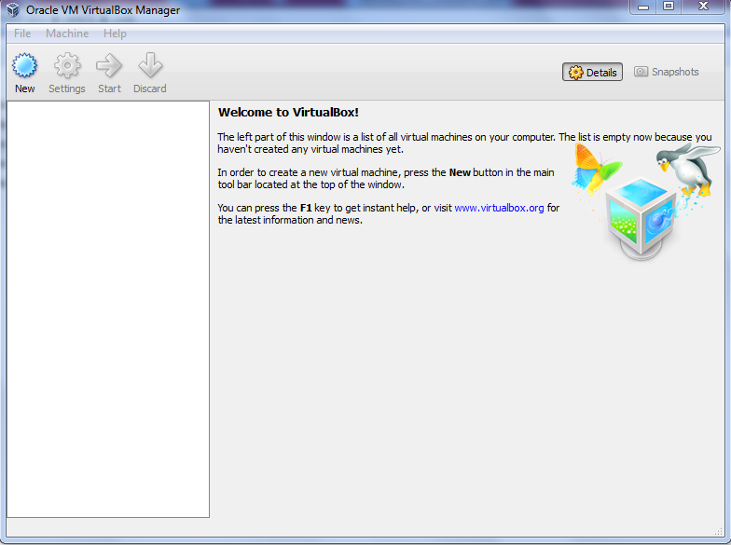

* Untuk membuat virtual mesin baru maka klik New pada pojok kiri atas tampilan virtual box. Jika muncul tampilan seperti gambar di bawah klik Next

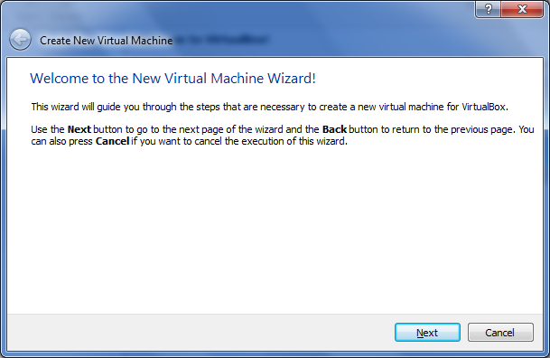

* Beri nama virtual mesin. Pada pilihan Operating System pilih Linux dan pada pilihan version pilih Debian.

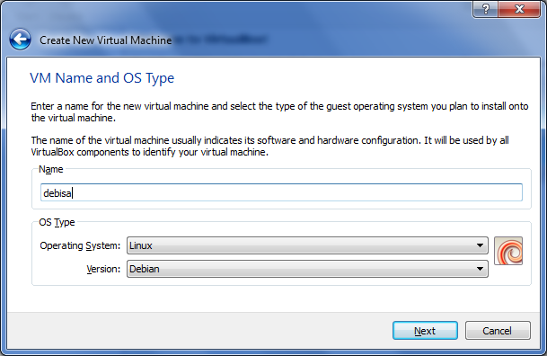

* Pilih alokasi memori virtual mesin jangan terlalu besar karena akan mempengaruhi kinerja mesin. Setelah itu klik Next.

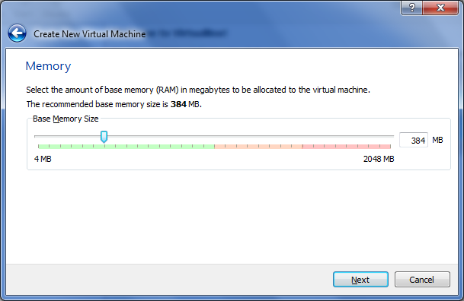

* Selanjutnya klik Next untuk membuat virtual hardisk untuk virtual mesin.

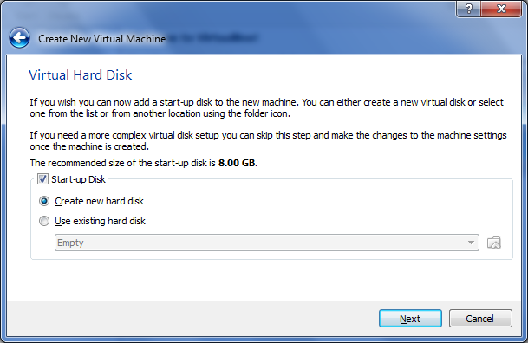

* Pilih File Type VDI(VirtualBox Disk Image) kemudian klik Next

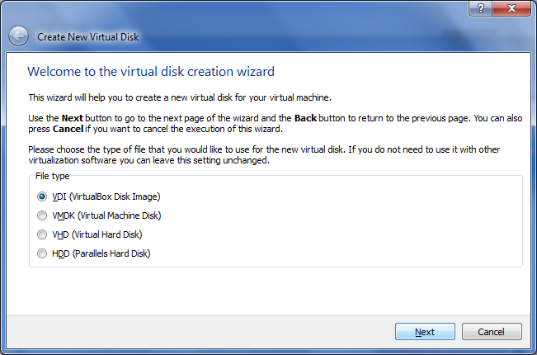

* Pilih Dynamically allocated > klik Next

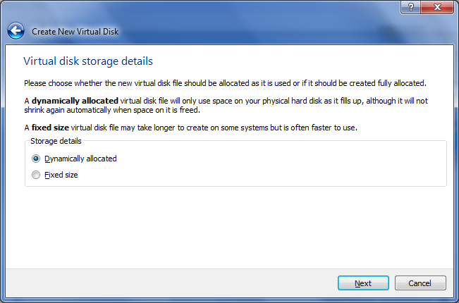

* Pilih lokasi virtual mesin dan kapasitasnya. Pilih kapasitas sesuai kebutuhan kemudian klik Next

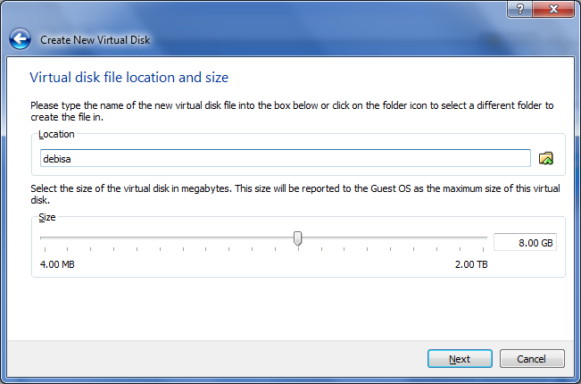

* Langkah selanjutnya klik Create untuk membuat Virtual Disk baru

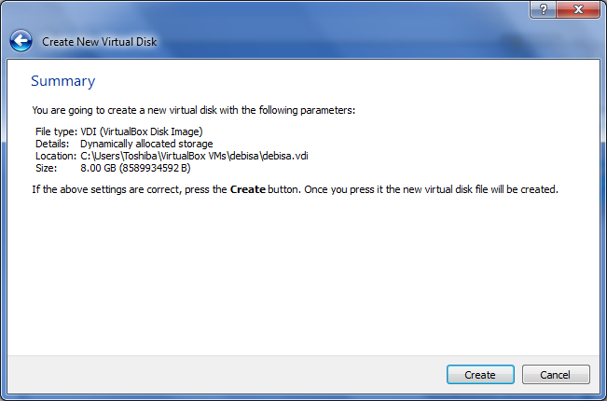

* Klik Create untuk membuat Virtual mesin baru

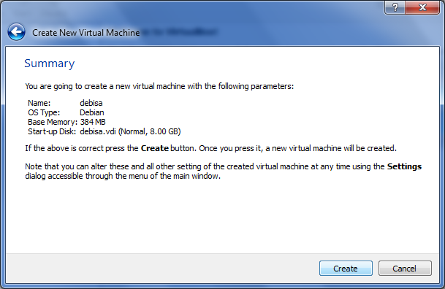

* Maka virtual mesin selesai di buat.
* Selanjutnya setting mesin dengan cara klik Settings pada menu bar

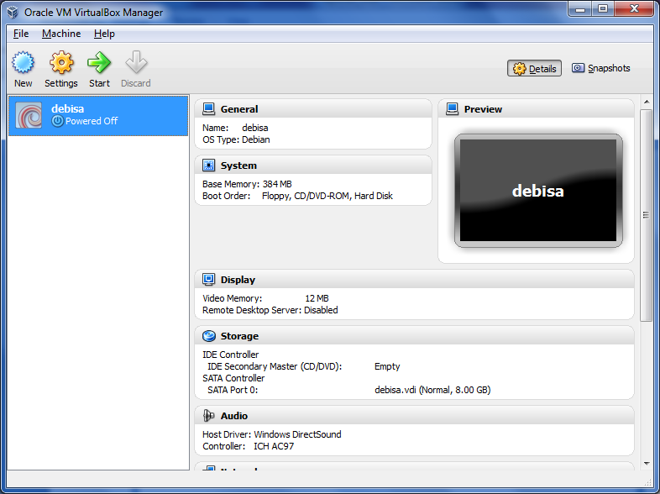

* Kemudian pilih Network > disconnect cable dengan cara menghilangkan centang pada connected cable.

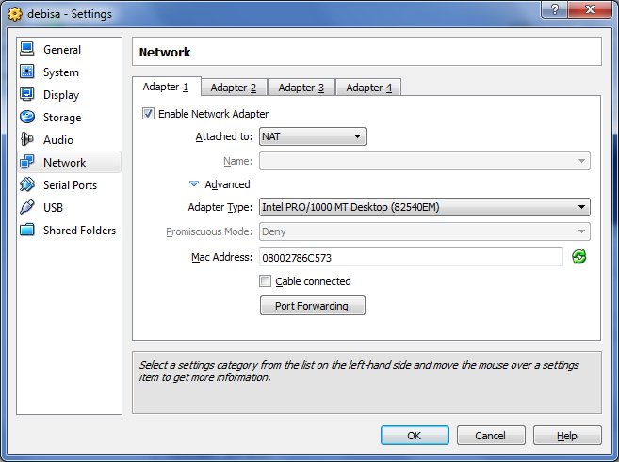

* Kemudian pilih storage pada Storage Tree pilih Empty > klik icon CD > pilih debian cd pertama > klik Open

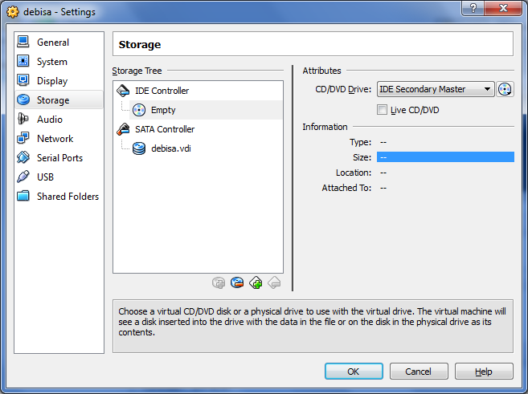

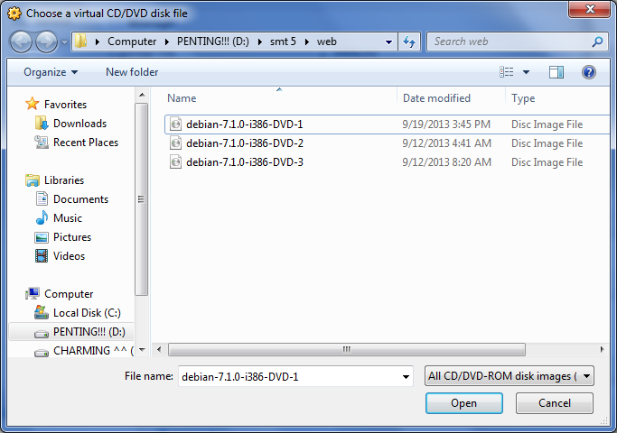

* Klik start untuk membuka virtual mesin debian tunggu hingga tampilan debian muncul.



* Pilih Graphical Install > tekan enter.

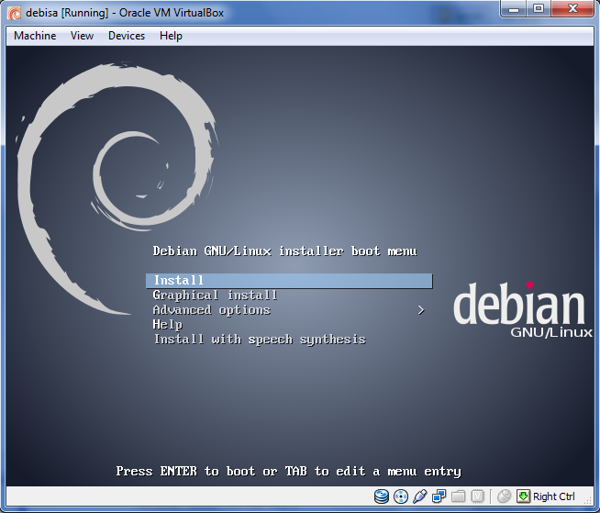

* Setelah muncul gambar seperti di bawah pilih bahasa yang akan digunakan untuk virtual mesi. Pilih bahasa English > klik Continue

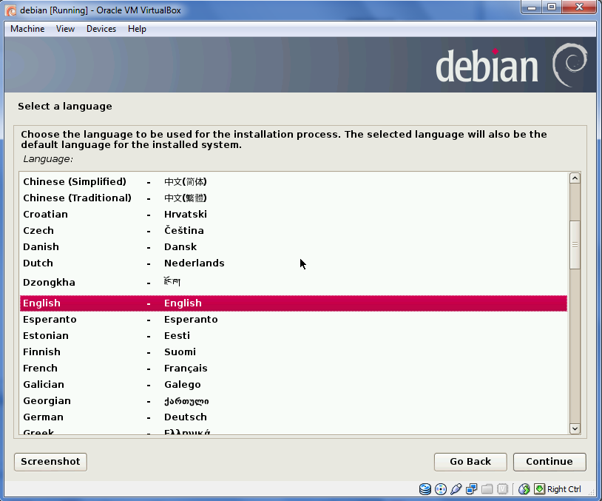

* Pilih lokasi dimana user berada. Jika Negara tidak ada maka pilih other > klik continue

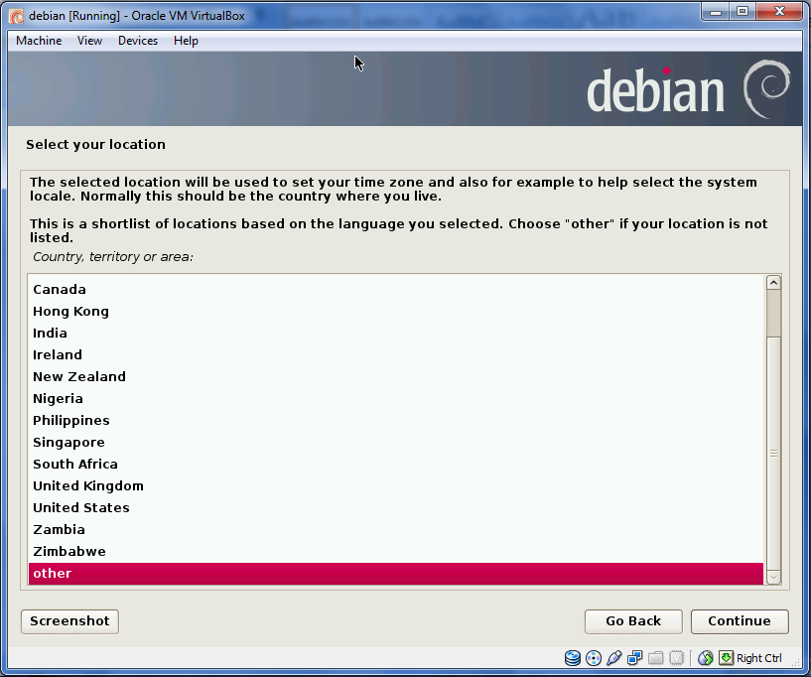

* Pilih benua yaitu Asia > klilk Continue

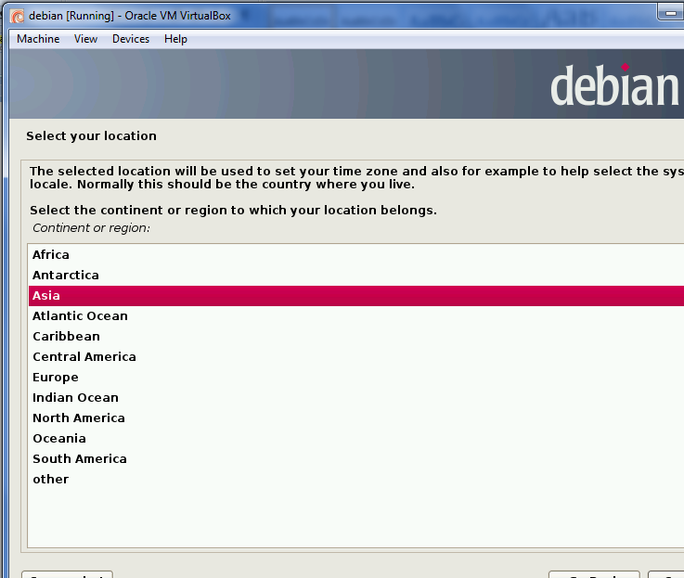

* Pilih Negara yaitu Indonesia > klik continue

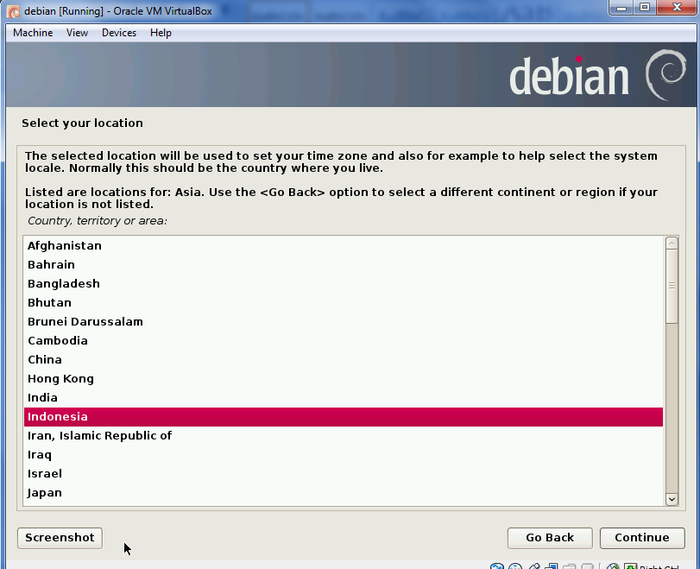

* Pilih configure locales yaitu United States > klik Continue.

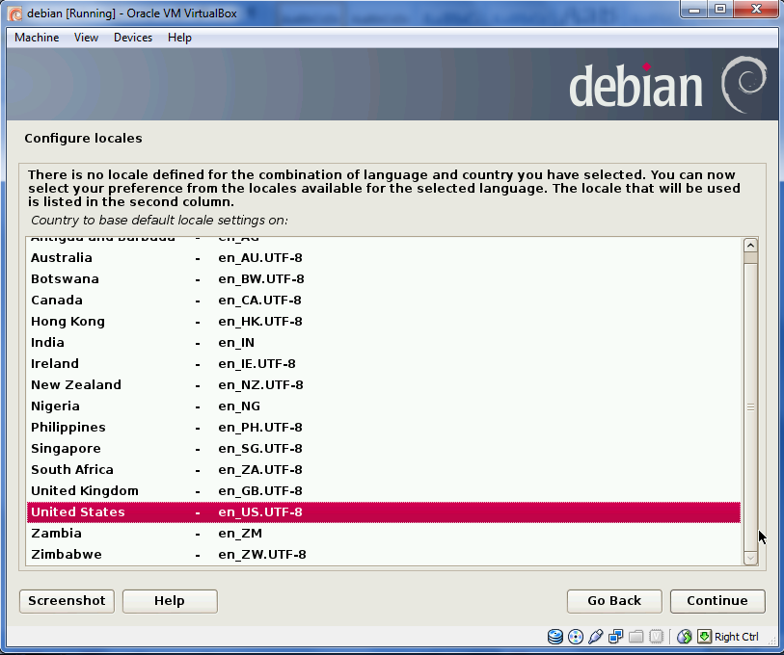

* Pilih American English > klik continue . kemudian tunggu hingga proses loading installer

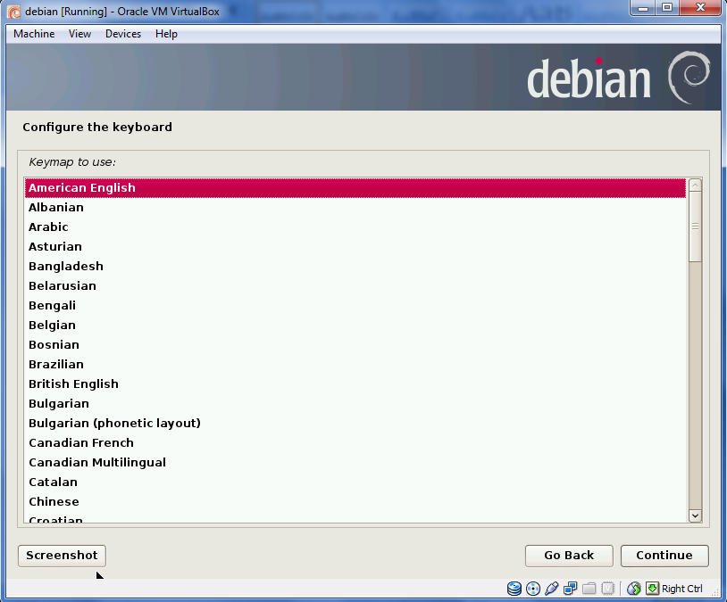

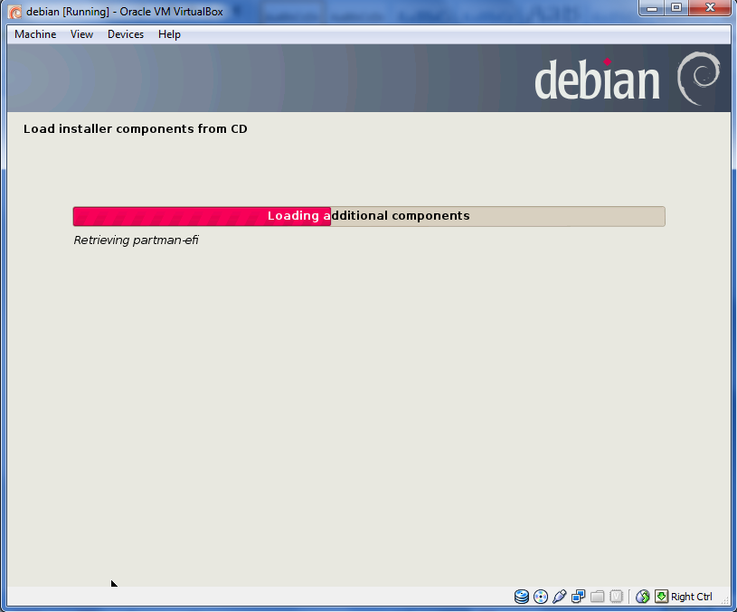

* Jika muncul tampilan seperti di bawah maka klik continue

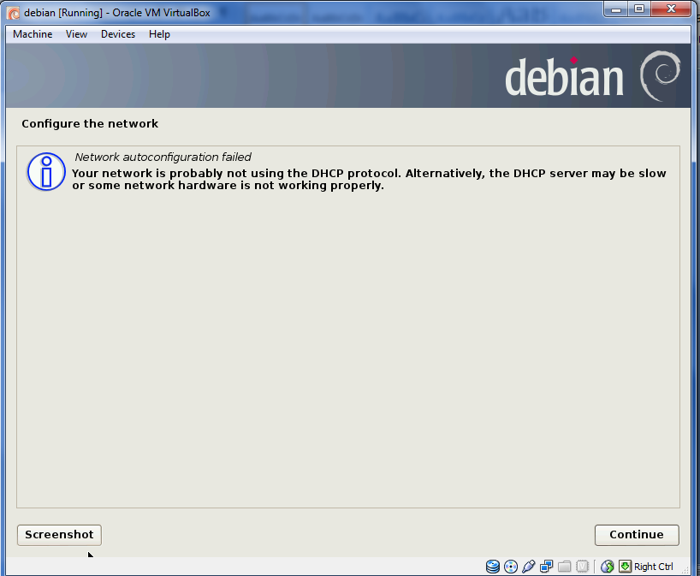

* Jika muncul tampilan seperti di bawah maka pilih “do not configure the network at this time” > klik continue

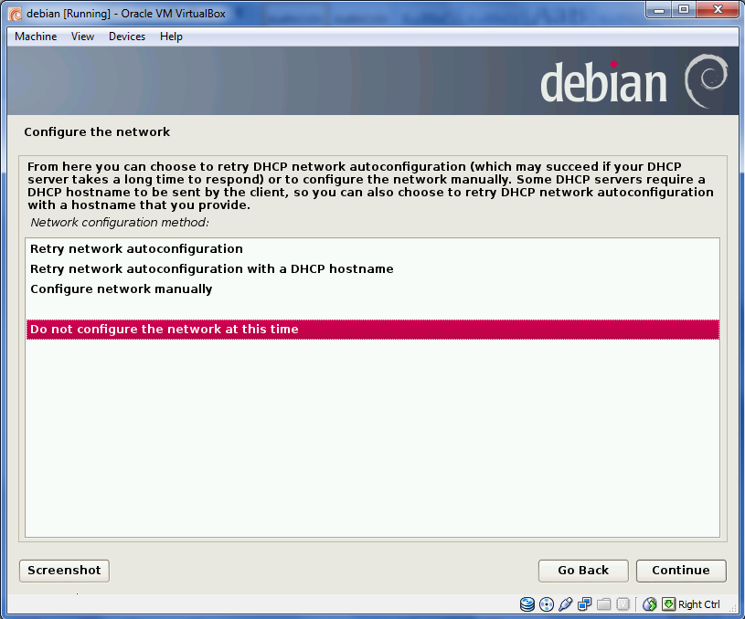

* Ketikkan nama Hostname > klik Continue

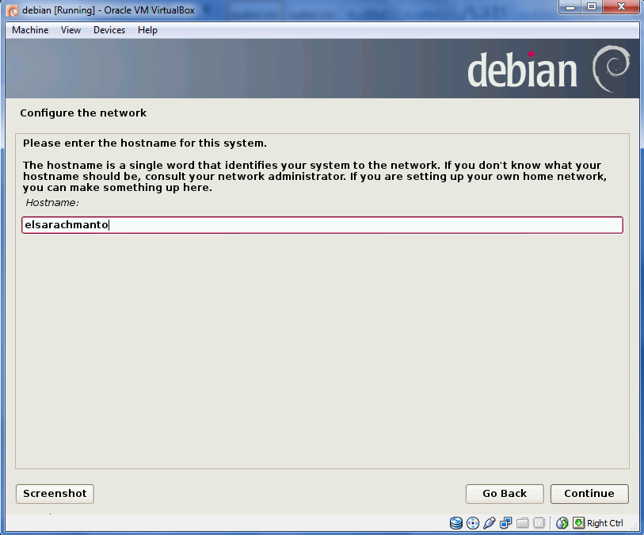

* Ketikkan password root sesuai keinginan > konfirmasi password > klik continue.

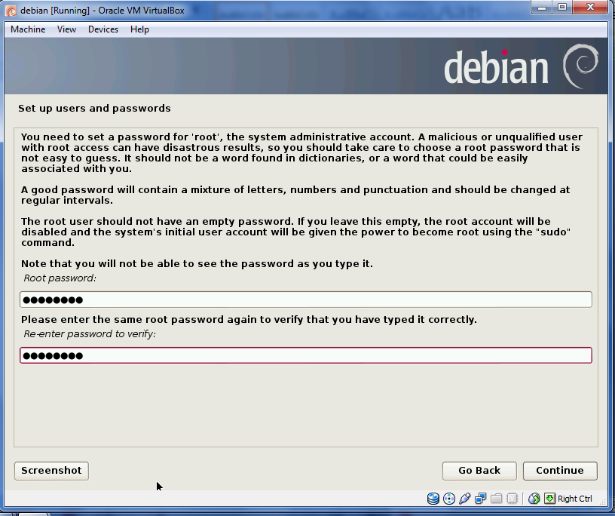

* Ketikkan nama lengkap dari pengguna baru > klik continue.

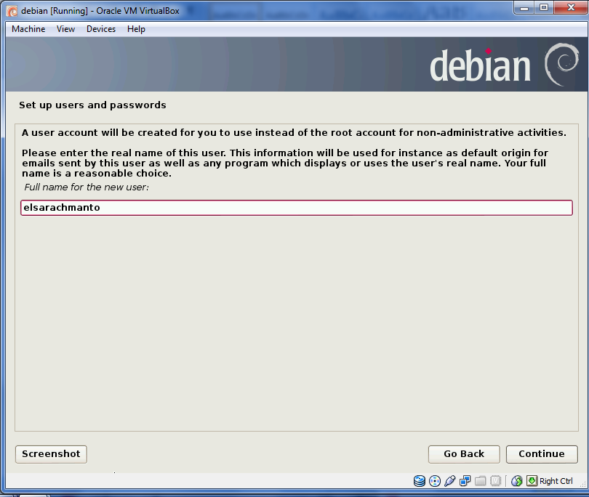

* Ketikkan nama akun > kill continue

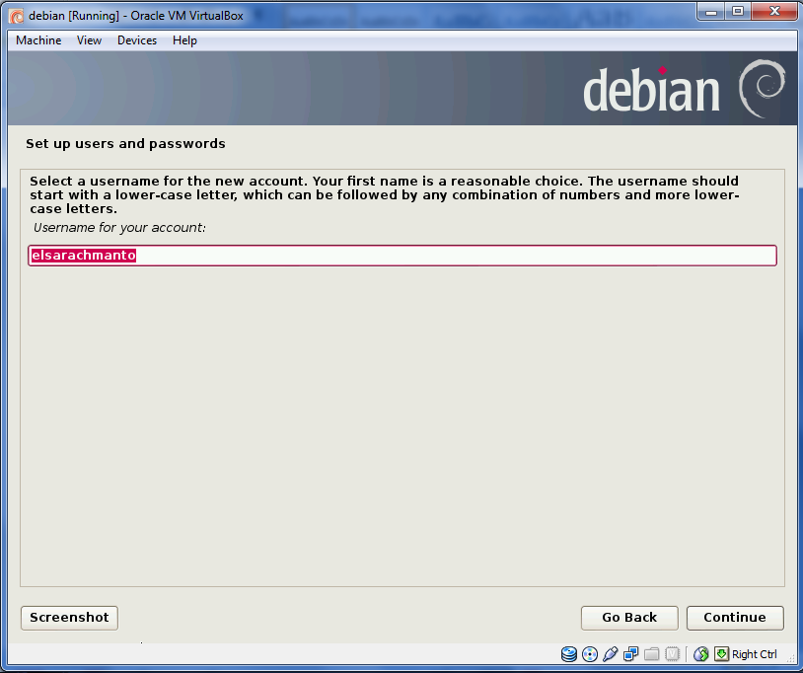

* Ketikkan password untuk pengguna > konfirmasi password > klik continue.

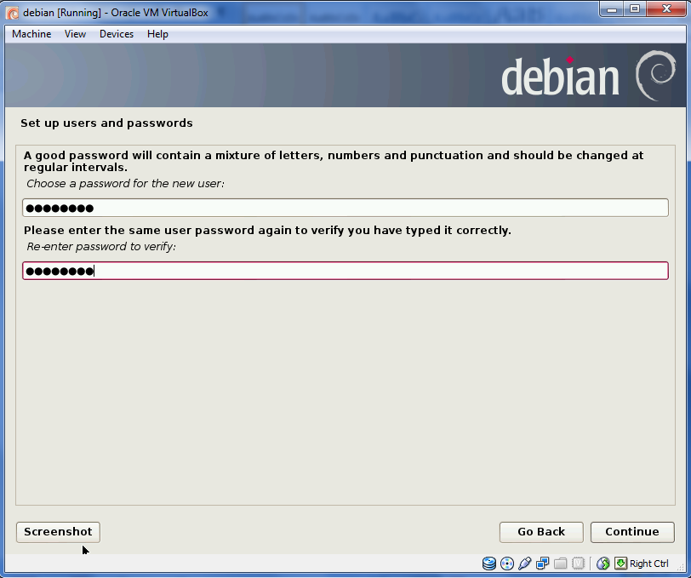

* Pilih kota > klik continue. Tunggu hingga proses pastisi disk selesai.

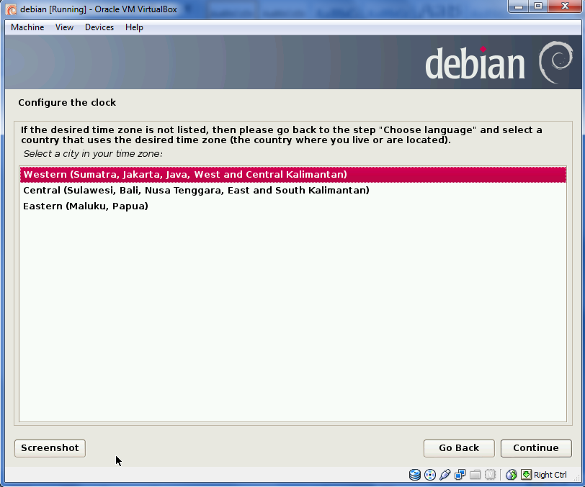

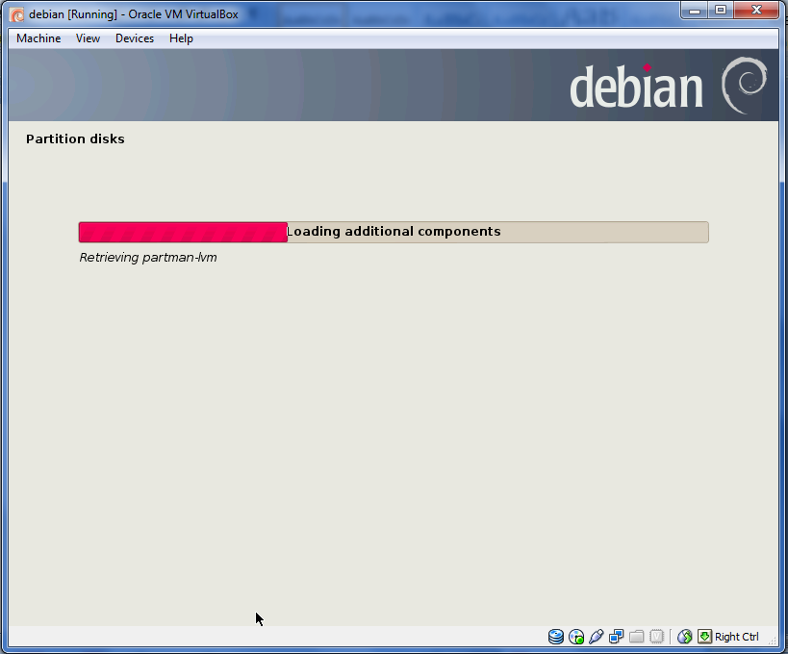

* Pada pilihan partisi disk pilih “Guided-use entire disk” > klik continue.

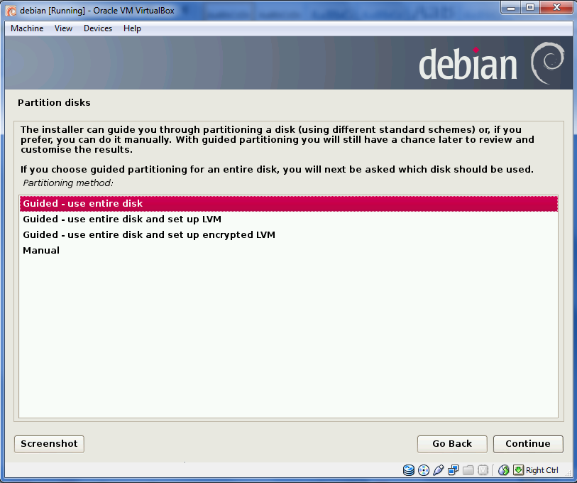

* Klik continue

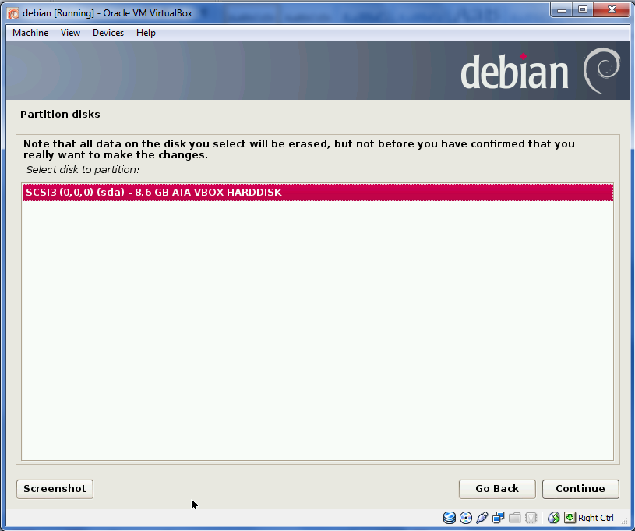

* Pilih “All Files in one partition (recommended for ner users)” > klik continue.

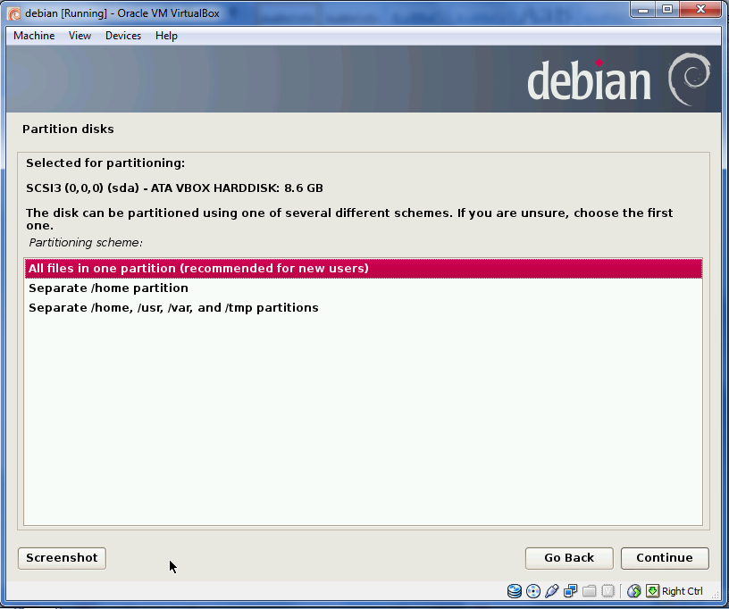

* Setelah selesai pilih “Finish Partitioning and write change to disk > klik continue.

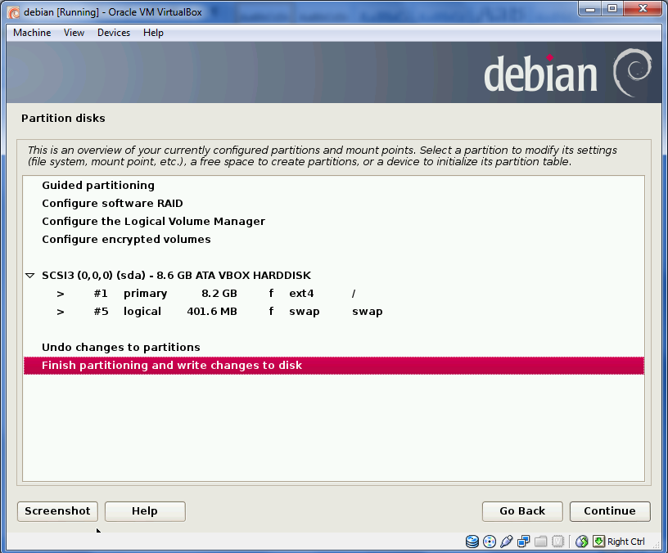

* Pilih yes untuk scanning CD yang telah di pilih (CD 1) > klik continue. Tunggu hingga proses partisi selesai.

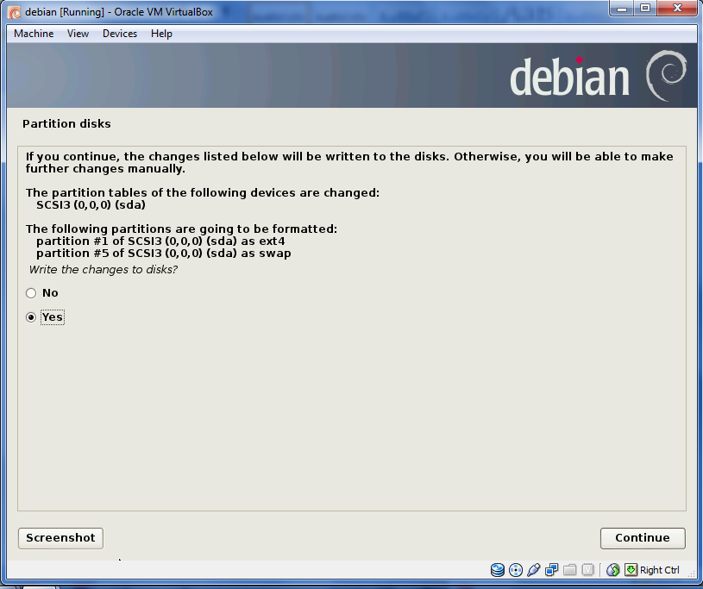

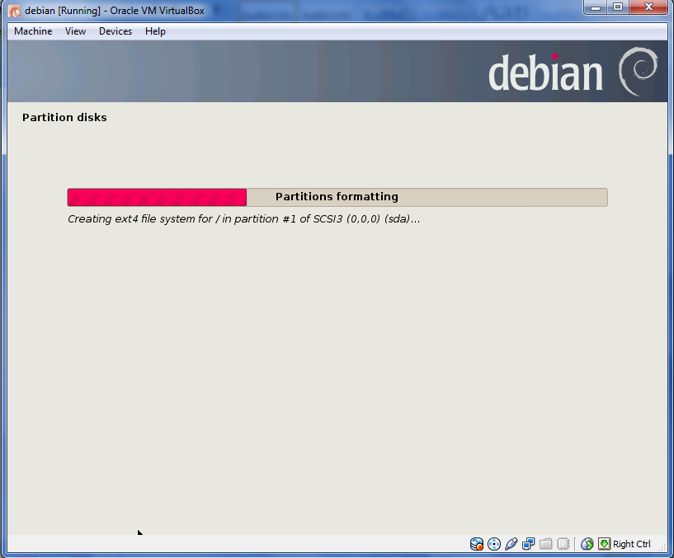

* Untuk melakukan proses scan CD yang lain maka pilih yes > pilih Machine pada pojok kiri atas.

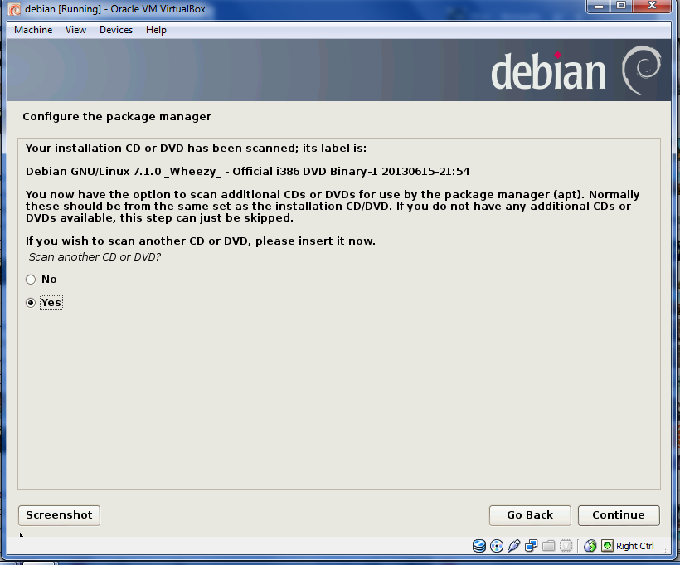

* Setelah muncul tampilan seperti di bawah maka pilih CD ke-2 untuk di scaning > klik open >

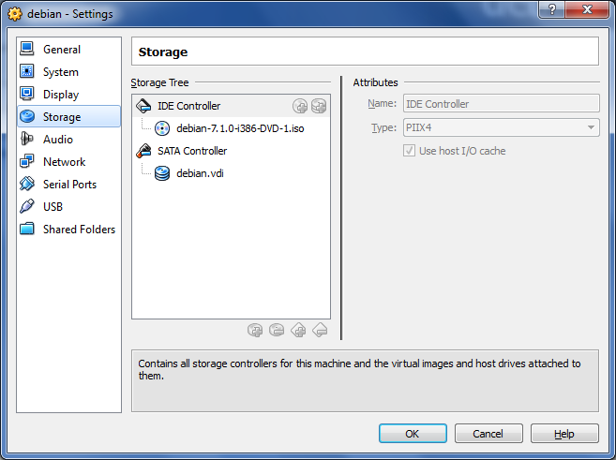 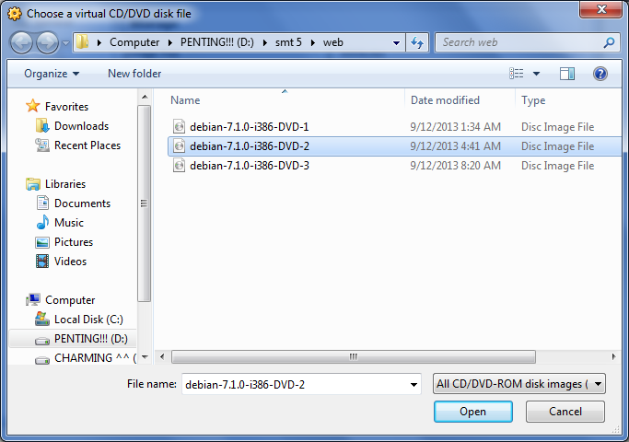

* Tunggu hingga proses scan CD 2 selesai

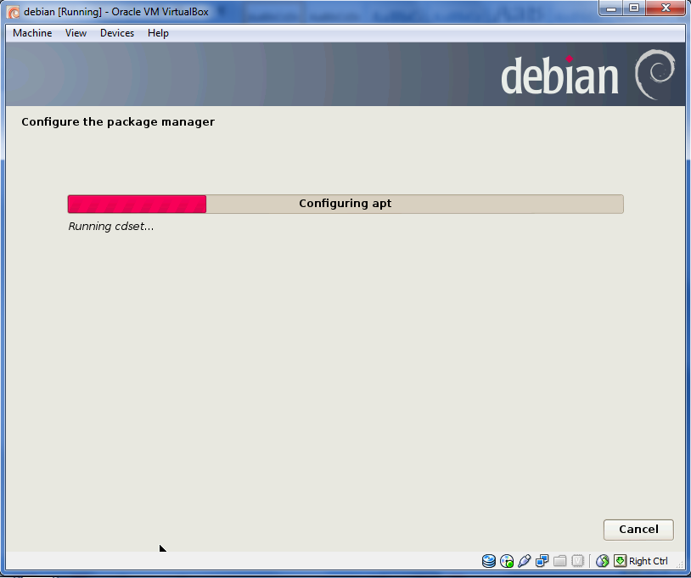

* Pilih yes kemudian pilih CD ke-3 yang akan di scan dengan cara pilih Machine padamenu bar

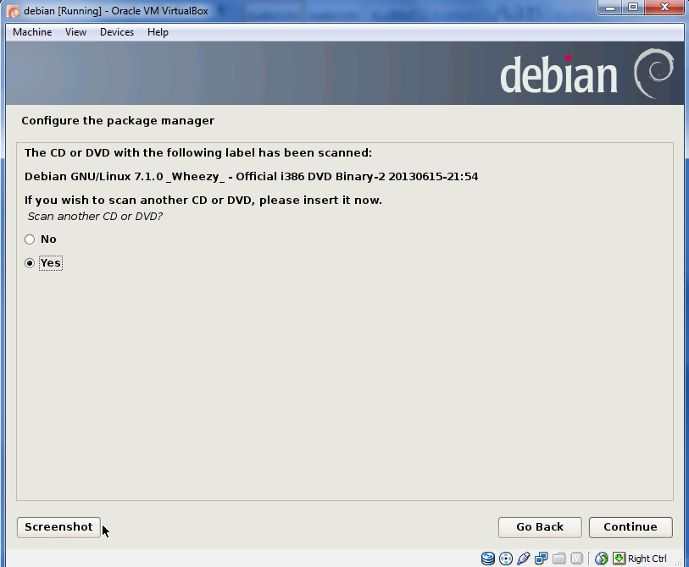

* Pilih storage > pilih CD ke-3 > klik open.

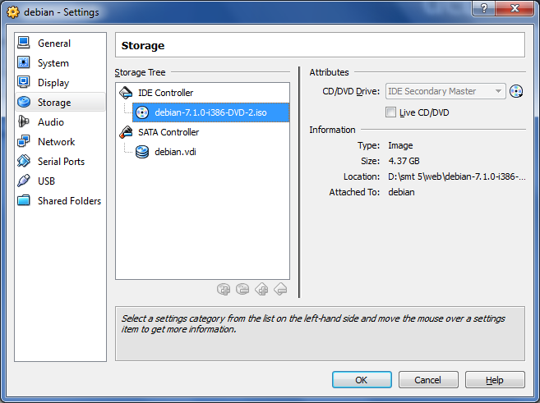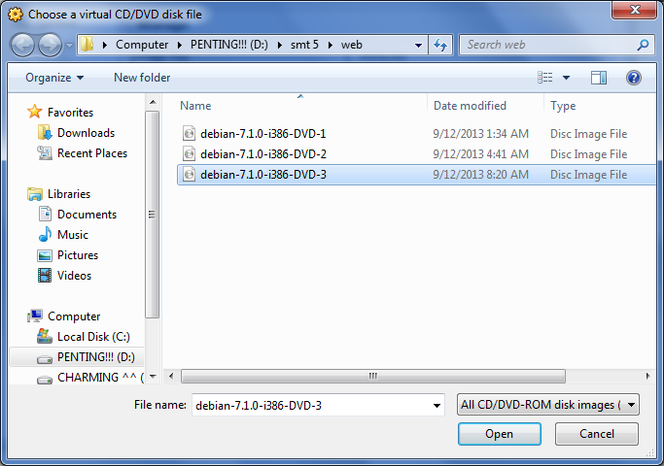

* Setelah CD 1, 2, 3, telah di scanning maka ketika muncul pilihan untuk scanning lagi pilih no > klik continue.

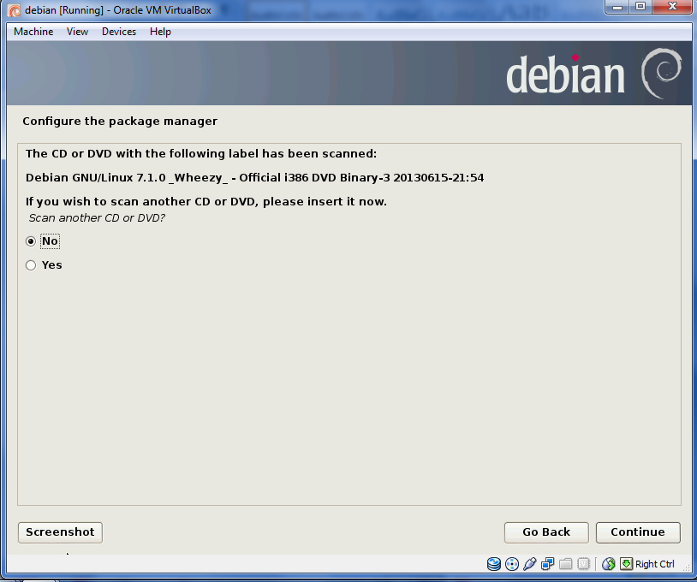

* Ketika diminta untuk insert CD maka pilih Machine > Settings tunggu hingga muncul tampilan settings

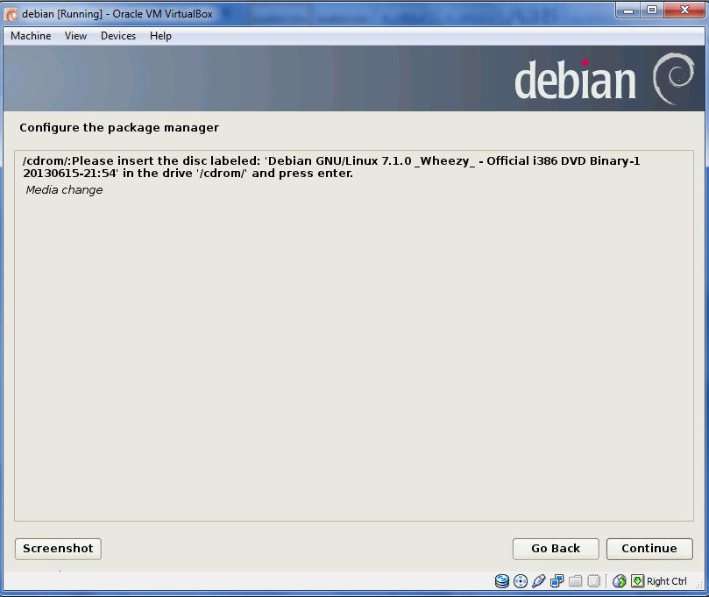

* Pilih storage > pilih CD 1 > klik continue.

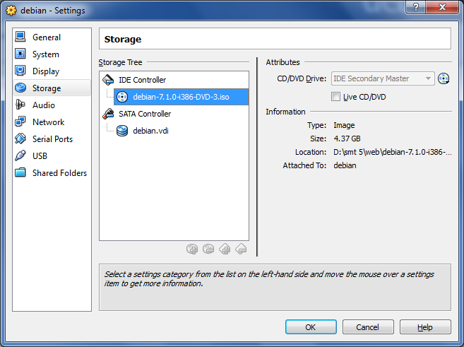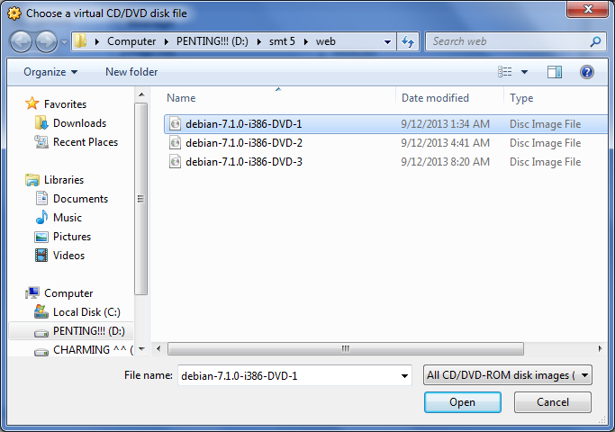

* Tunggu hingga proses install selesai.

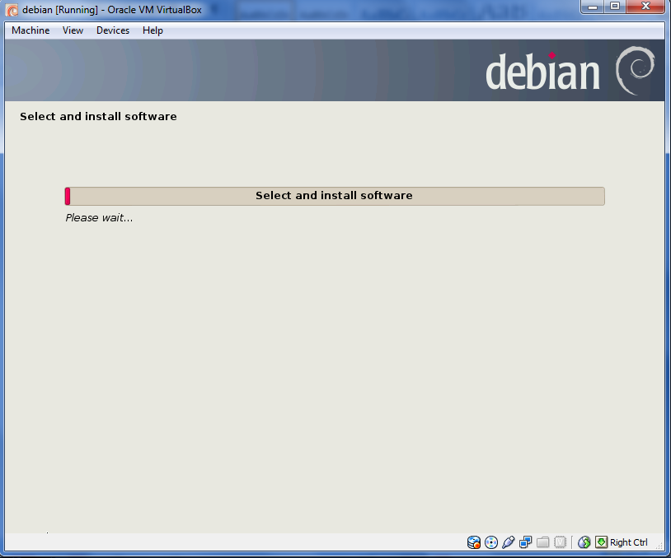

* Setelah CD 1 selesai dip roses selanjutnya insert CD ke-2 dengan cara pilih Machine > Settings

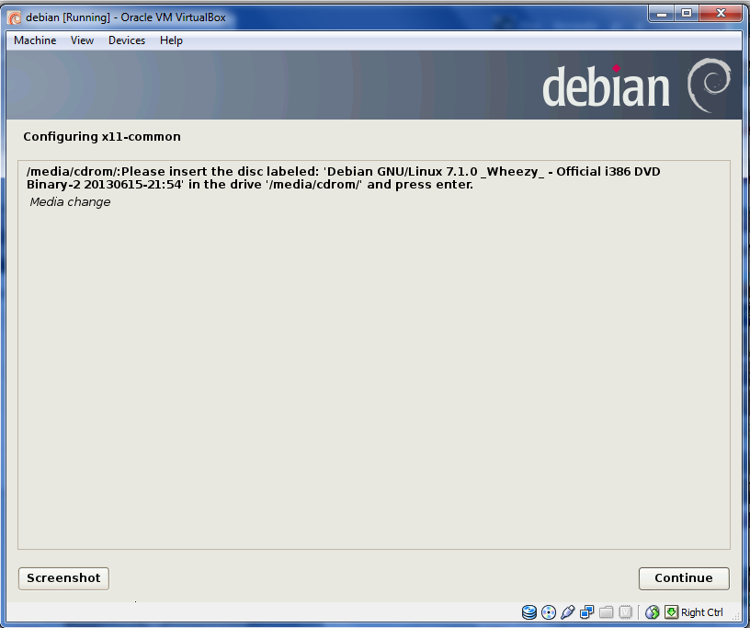

* Pilih storage > pilih CD ke-2 > klik continue.

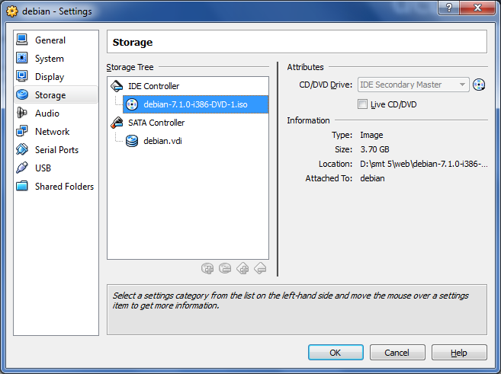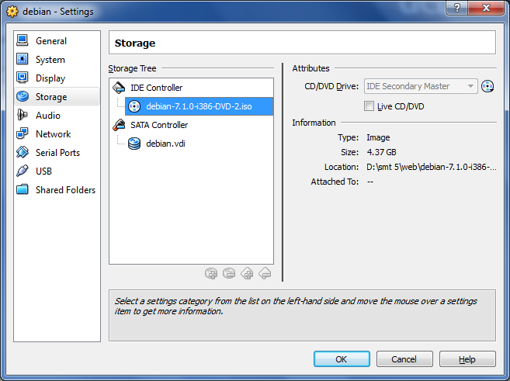

* Tunggu hingga proses installasi selesai.

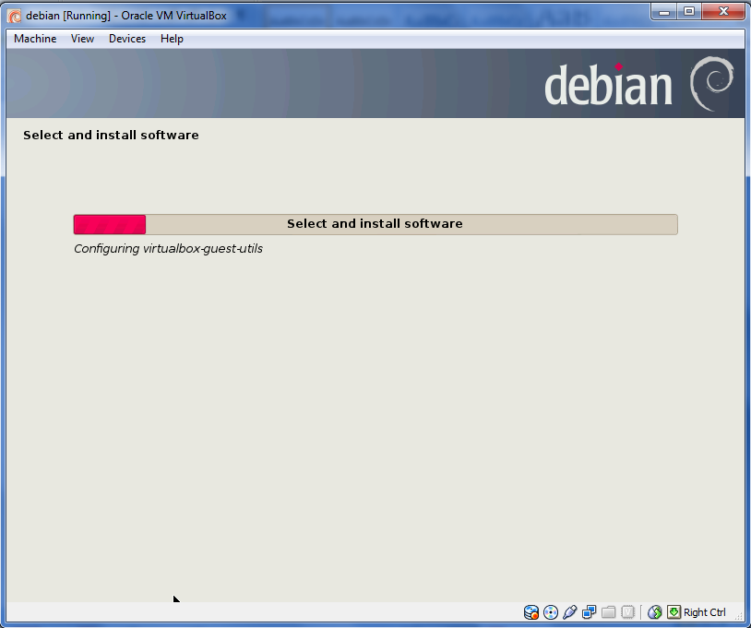

* Setelah CD ke-2 selesai pilih CD ke-3 dengan cara pilih Machine > Settings

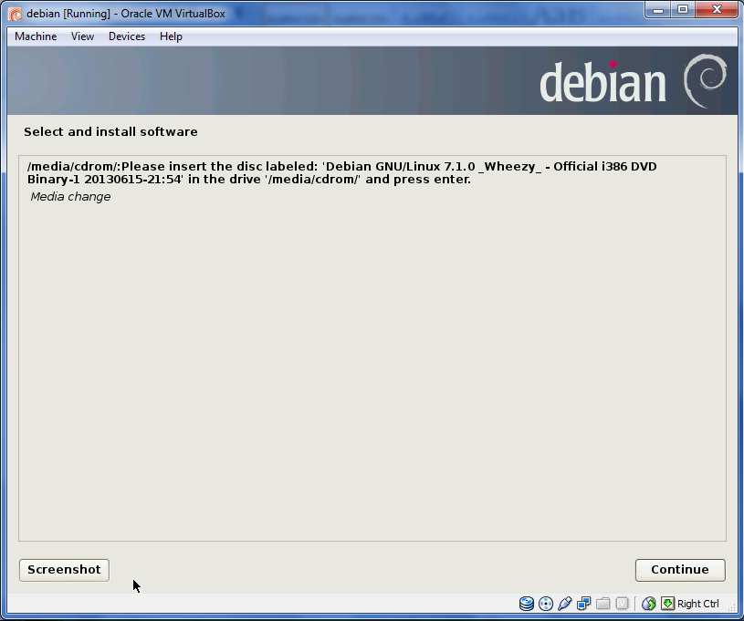

* Pada debian settings pilih storage > pilih CD ke-3 > klik continue. Tunggu hingga proses installasi selesai.

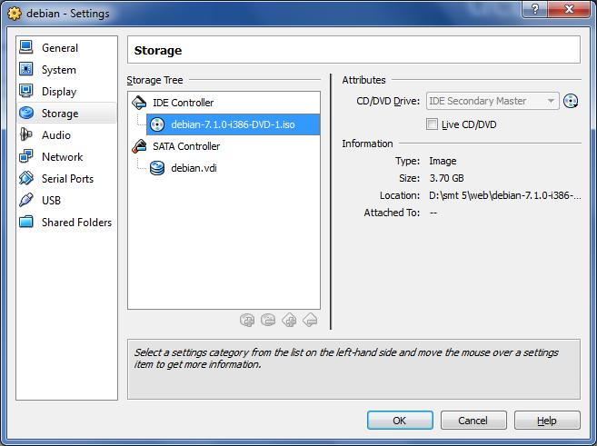

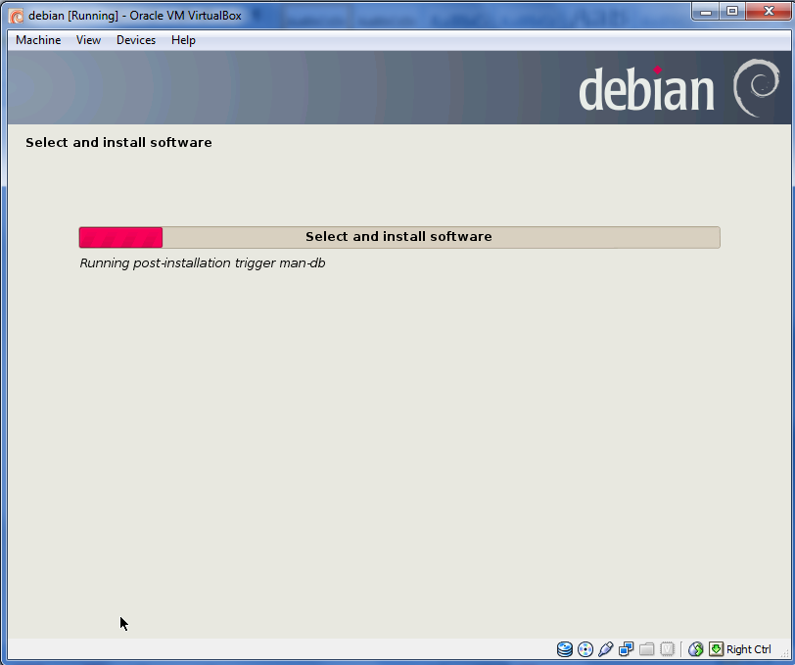

* Ketika muncul tampilan seperti di bawah pilih no > klilk continue.

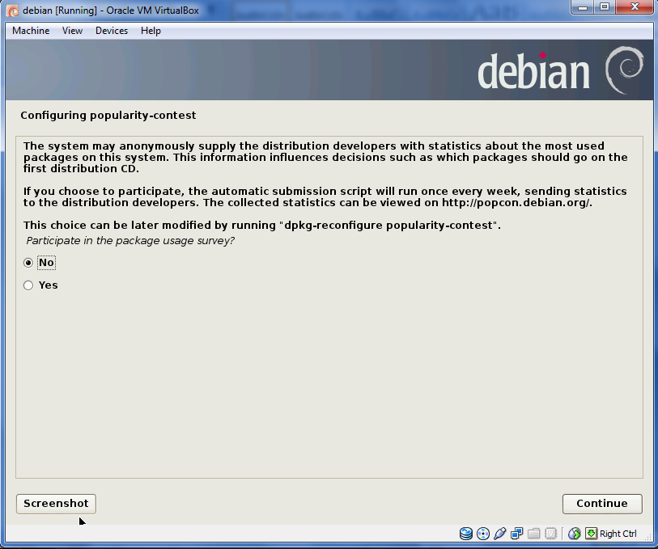

* Tunggu hingga proses installasi selesai.

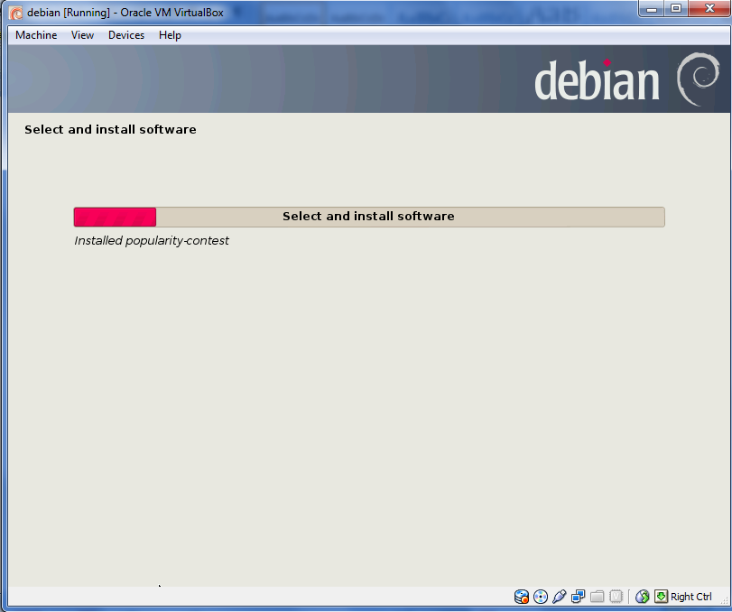

* Selanjutnya pilih software yang akan di install yaitu debian desktop environtmen, web server, SSH server dan standard system utilities > klik continue.

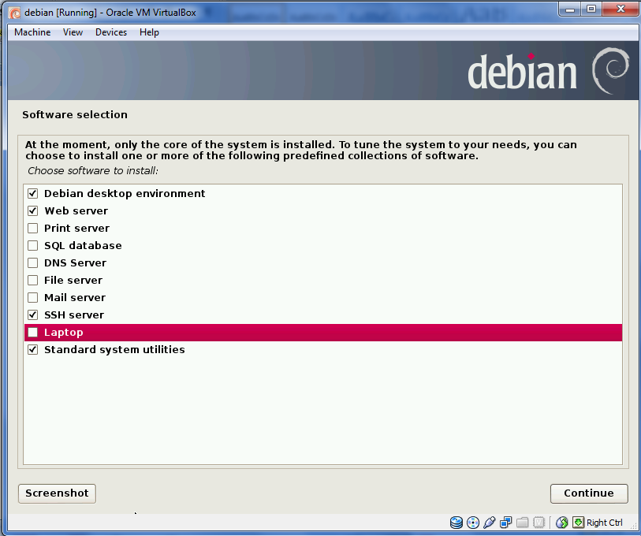

* Tunggu hingga proses installasi software selesai.

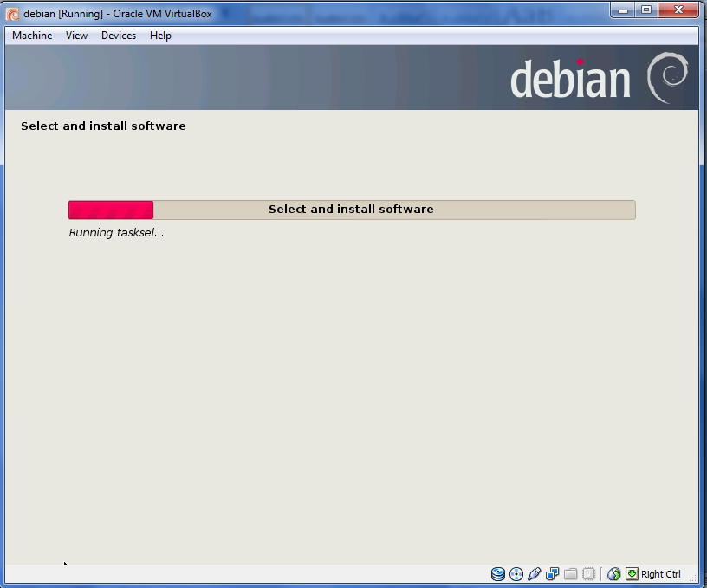

* Pilih yes untuk menginstall GRUB > klik continue

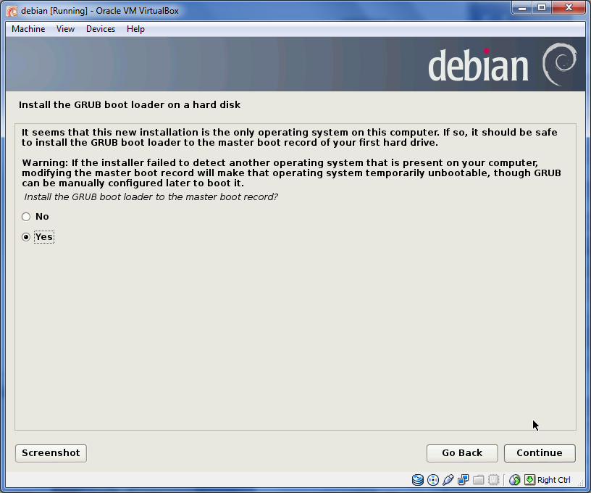

* Setelah instalasi selesai klik continue.

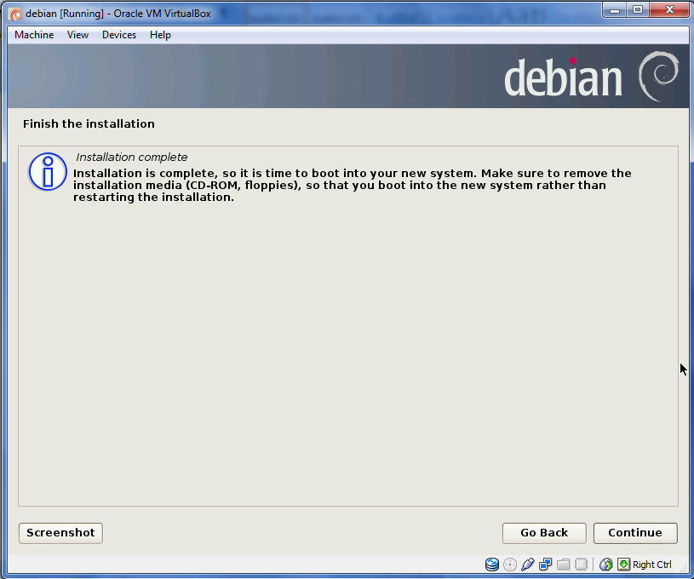

* Tunggu hingga proses penyelesaian installasi berkahir.

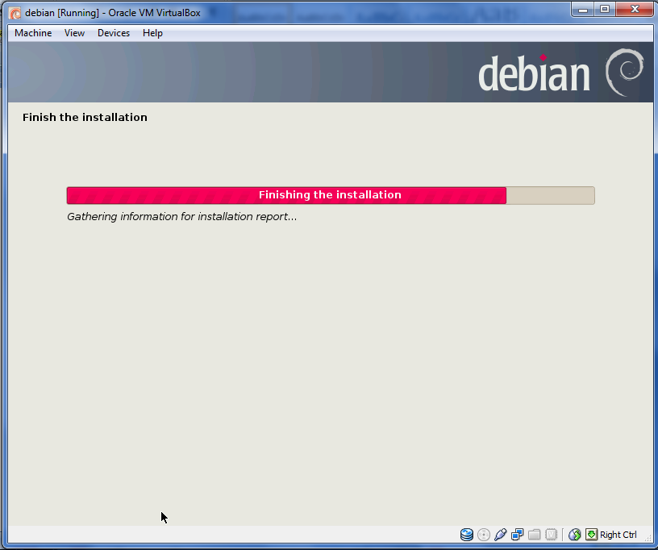

* Setelah semua proses installasi berakhir maka akan tampil tampilan mesin virtual debian. Klik pada user account > ketikkan password > klik login

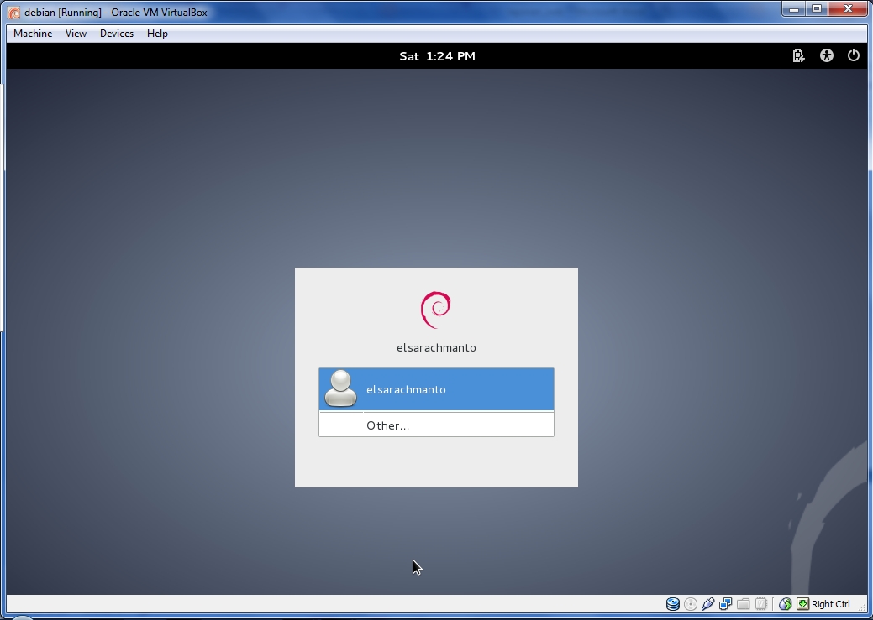 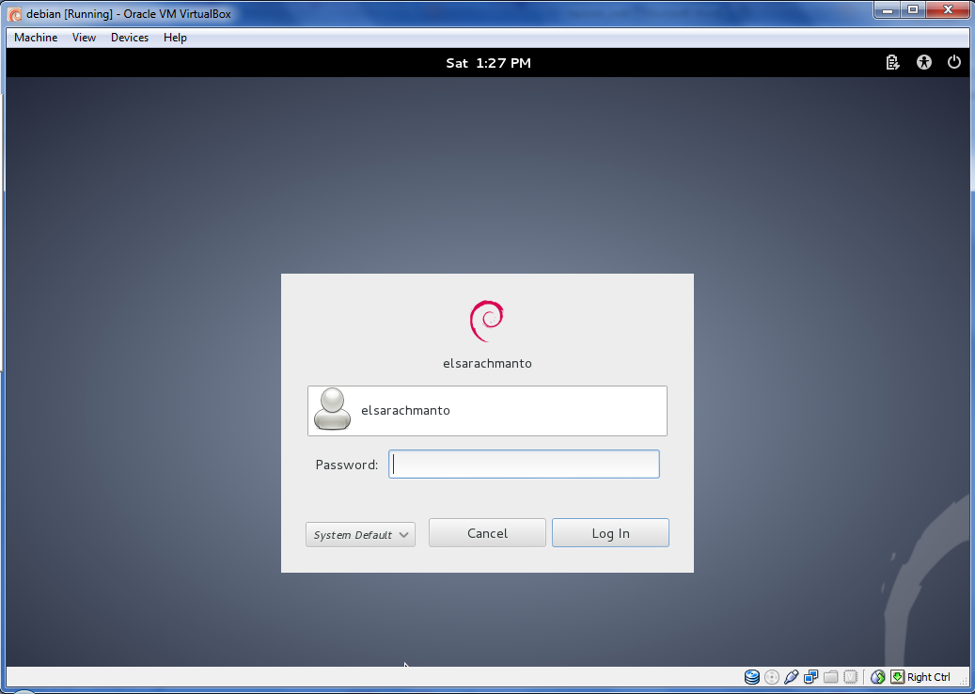

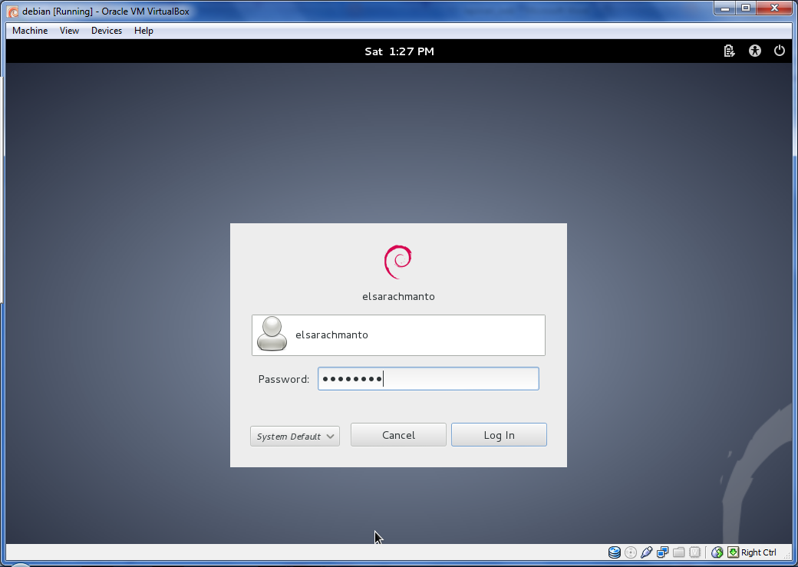

* Setelah berhasil masuk ke dalam desktop debian maka langkah selanjutnya pilih applications > pilih Systems tools > administration > synaptic package manager

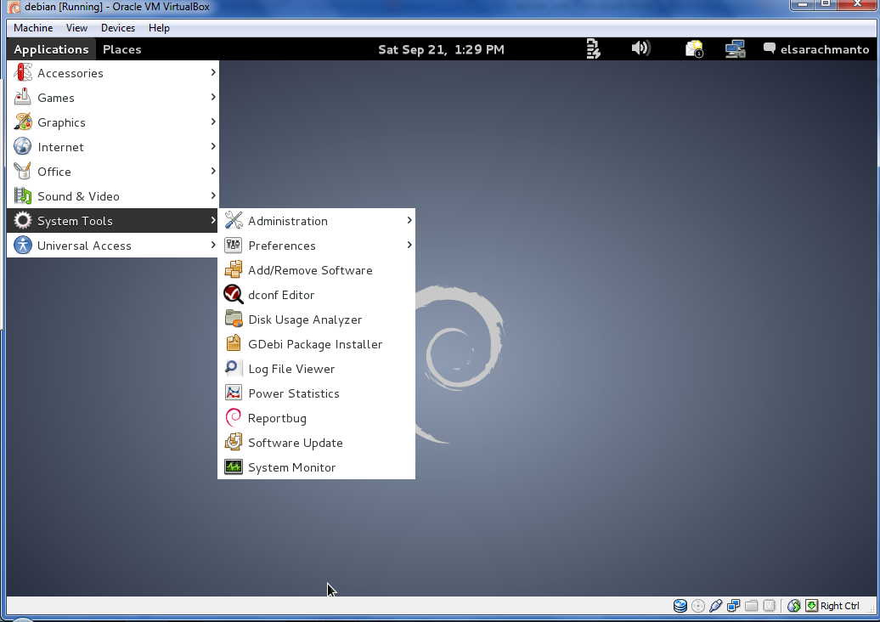

* Kettikkan password root yang telah dibuat pada proses installasi sebelumnya > klik authenticate

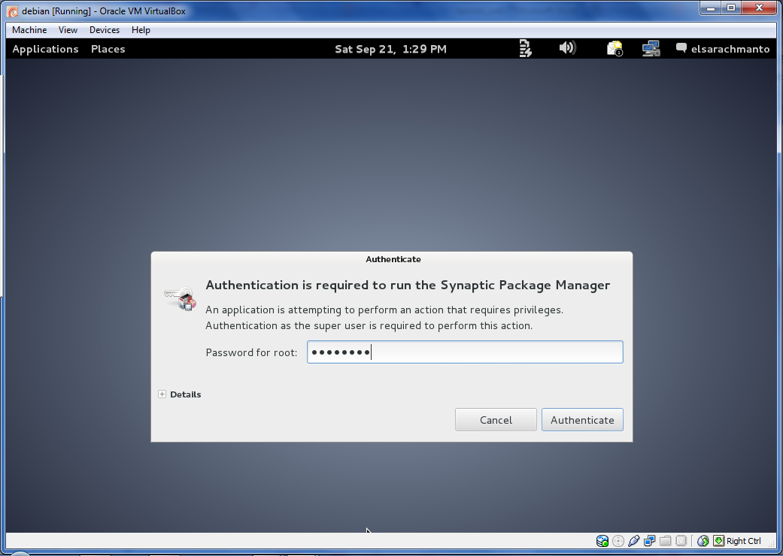

* Setelah masuk dalam synaptic package manager pilih database klik kanan pada mysql.client > klik mark for installation > klik mark.

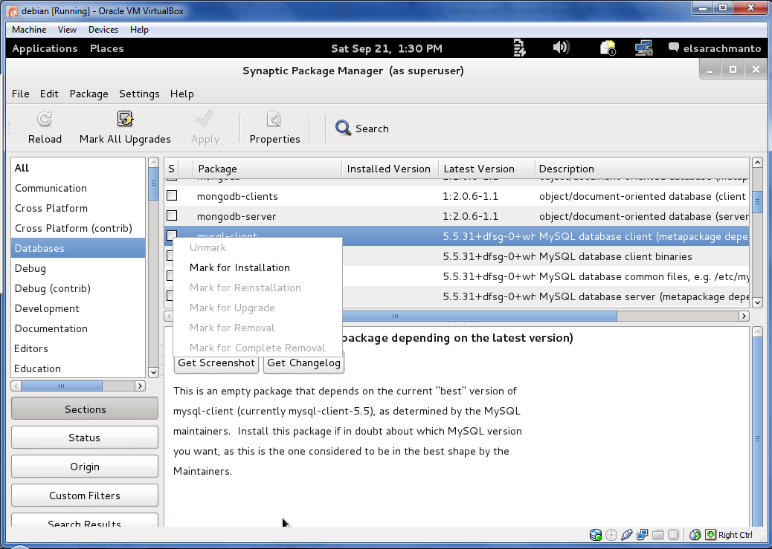

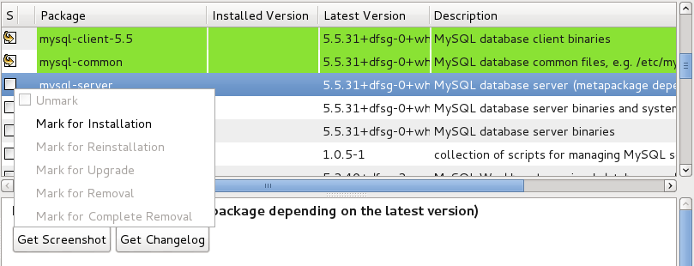 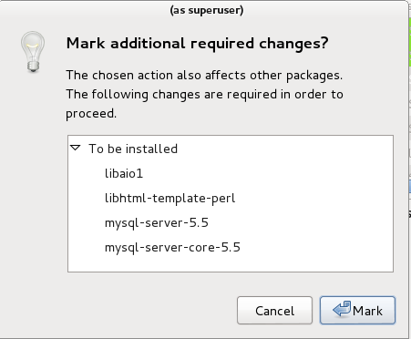

* Selanjutnya pilih PHP Programming Language

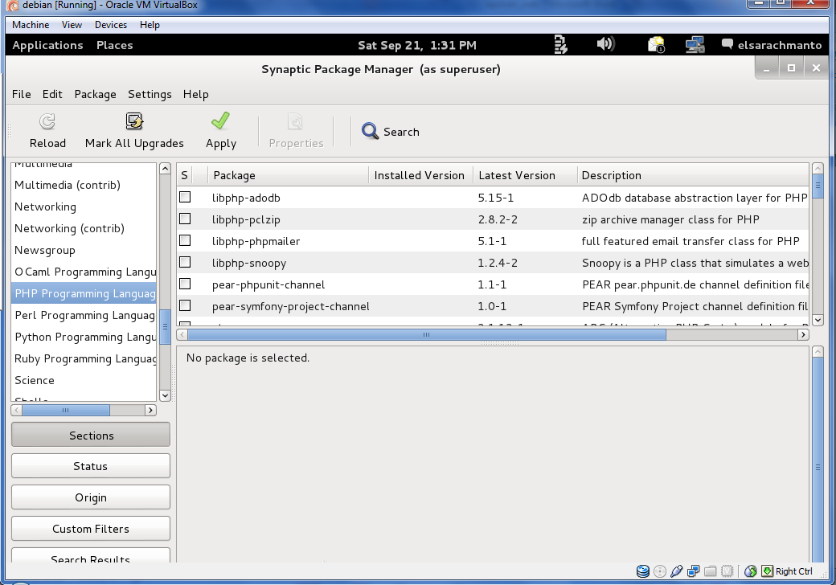

* pilih dan klik kanan php5 > klik mark for installation > klik mark

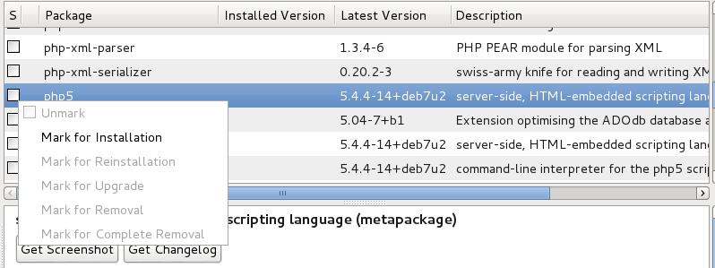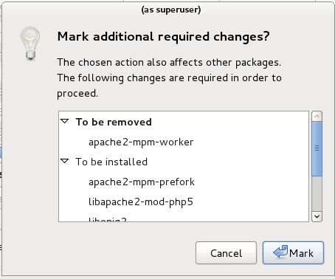

* selanjutnya pilih World Wide Web

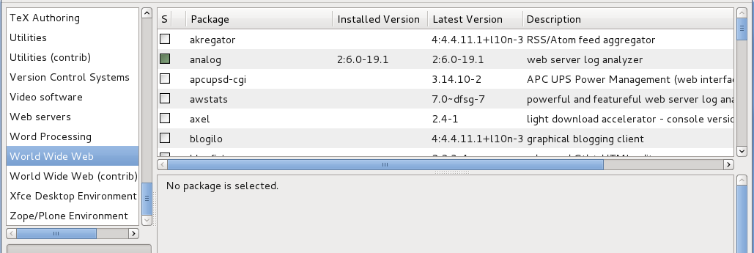

* pilih dan klik kanan phpmyadmin > klik mark for installation > klik mark

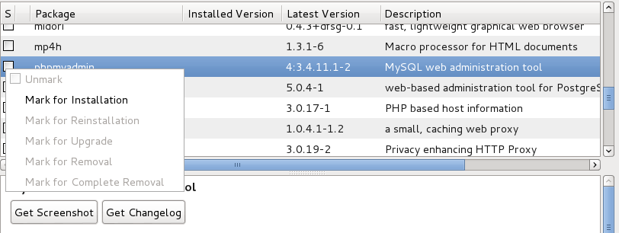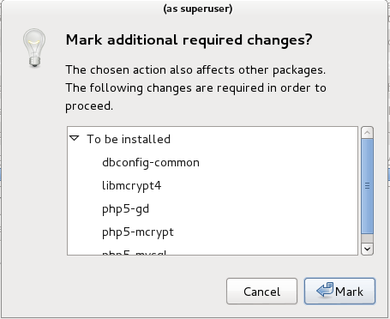

* setelah semua selesai klik Apply

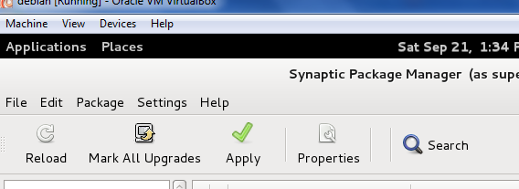

* klik Apply > klik OK > klik mark >

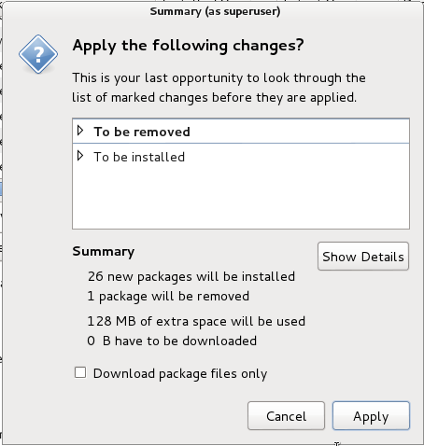 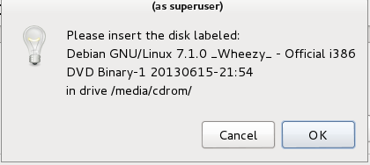

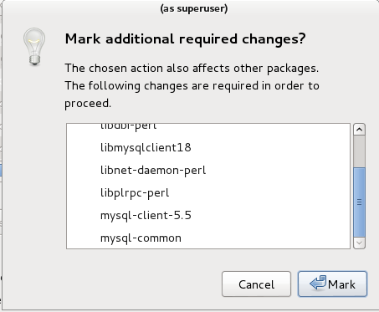

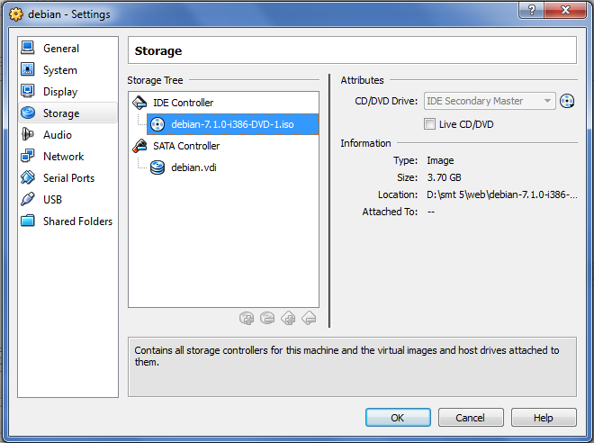

* tunggu hingga proses download package files selesai

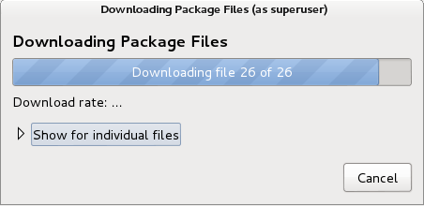

* buat nama password baru untuk mysql “root > klik forward > ulangi password yang tadi

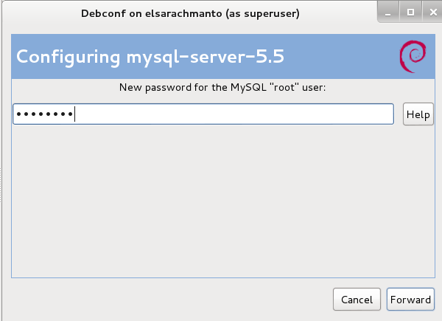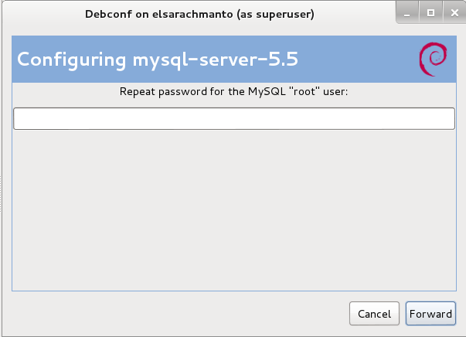

* beri centang pada apache2 > klik forward > tunggu hingga proses install apache2 selesai.

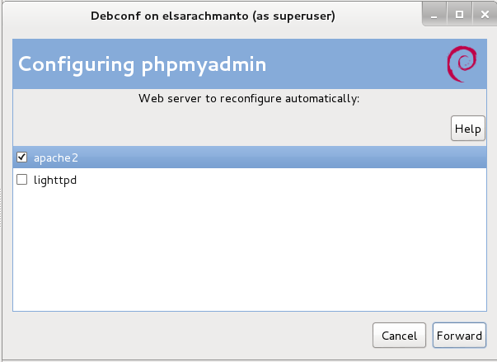

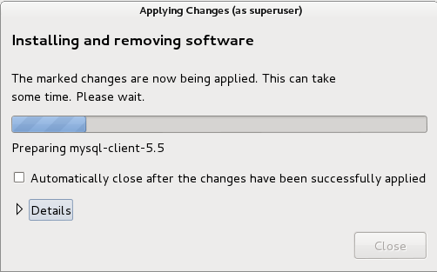

* beri centang pada configuring phpmyadmin > klik forward

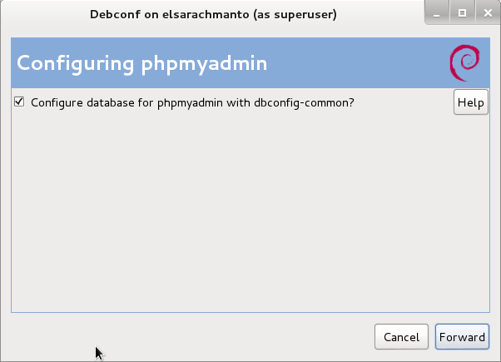

* Buat password untuk database administrative user > klik forward

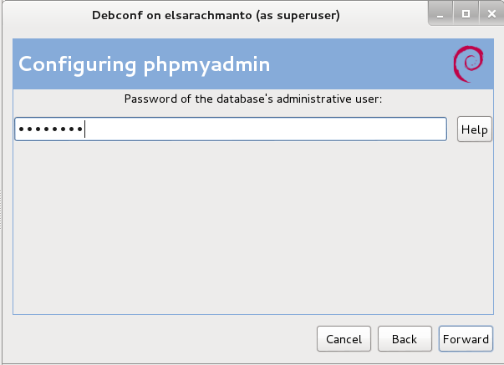

* Buat password untuk phomyadmin > klik forward

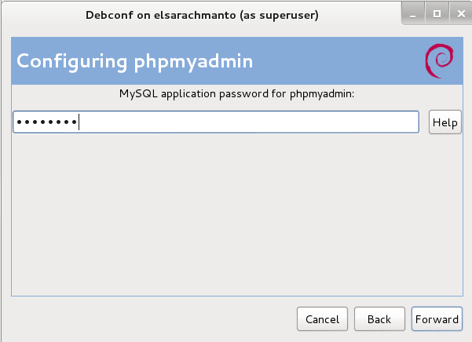

* Ketikkan password yang telah dibuat tadi untuk konfirmasi ulang > klik forward

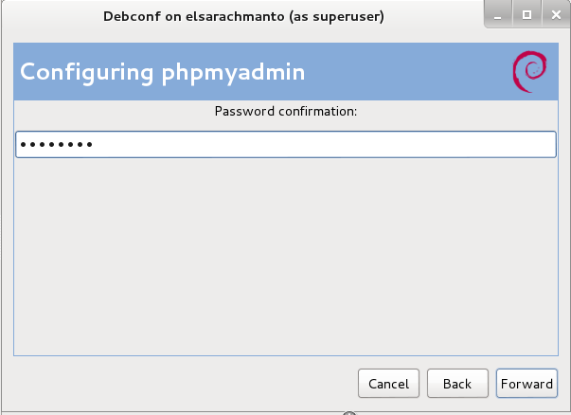

* Tunggu hingga proses install phpmyadmin selesai.

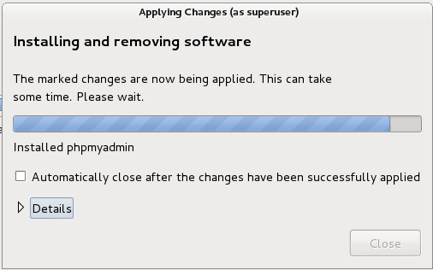

* Setelah proses install selesai klik close

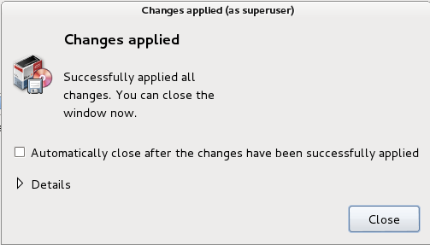

* Kemudian pilih akun user yang ada pojok kanan atas > System settings
* Pilih System > klik Hard Disk pada boot order > klik panah ke atas sebanyak 2x maka hard disk berada di posisi atas > klik Ok.

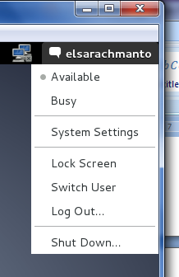 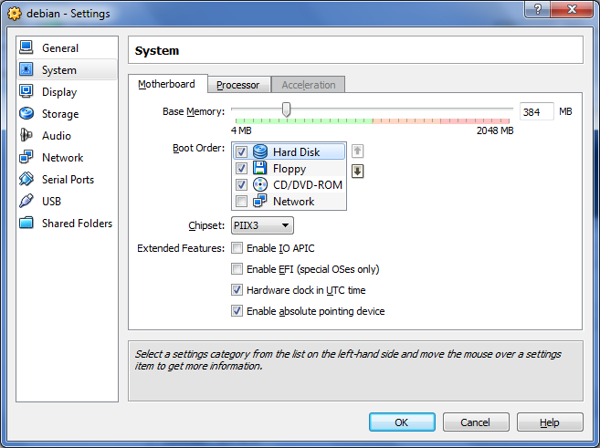

* Selanjutnya pilih network > pilih tabulasi adapter 2 > centang “Enable Network Adapter” > pilih advance > pilih Allow all pada promiscuous mode > centang “Cable connected untu menyambungkan kabel > klik ok

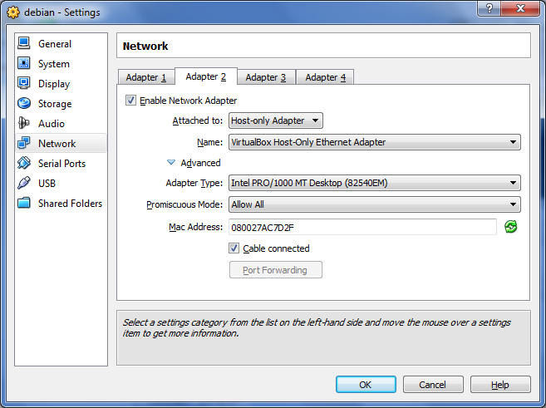

* Untuk mengecek apakah sudah tersambung atau tidak, Buka aplikasi comman prompt > ketikkan ping dan alamat IP. Ketika muncul tampilan reply from seperti gambar di bawah maka alamat IP sudah tersambung.

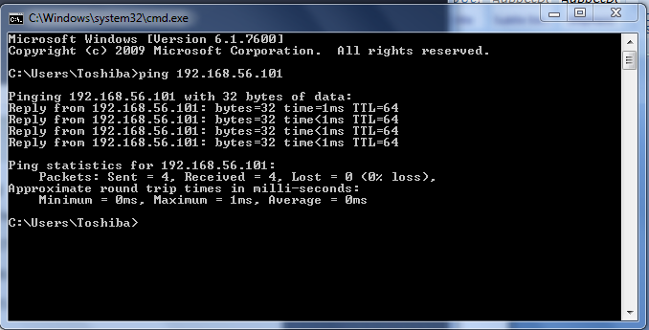

* Untuk mengetahui alamata IP dengan cara klik Akun username > System Settings > pilih network > pilih Wired, maka alamat IP dapat dilihat

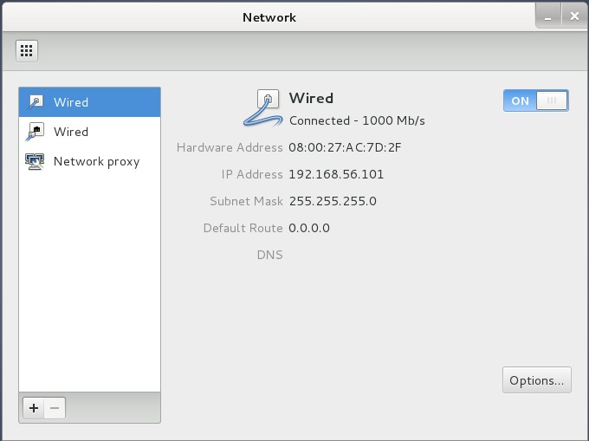

* Untuk mengetahui ketersambungan alamat IP bisa dilakukan dengan cara buka web browser > ketikkan alamat IP pada URL > tekan enter > jika muncul “It work! “ maka alamat IP telah tersambung seperti gambar di bawah ini

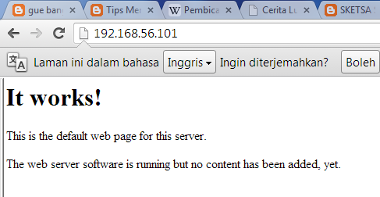

* Untuk mengecek apakah sudah terhubung dengan phpmyadmin maka cek dengan cara ketikkan pa URL alamat IP/phpmyadmin/ > tekan enter

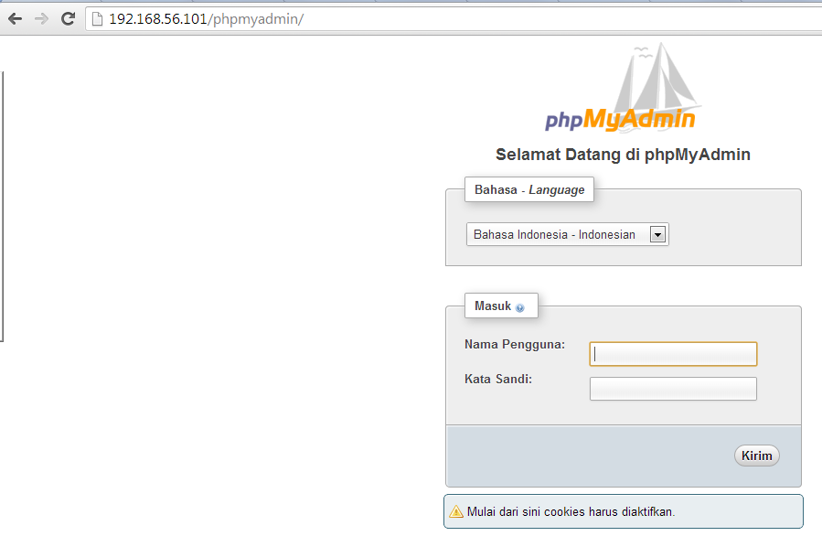

* Buka lokasi host di lokasi seperti gambar di bawah

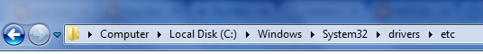

* Klik kanan pada host > klik properties

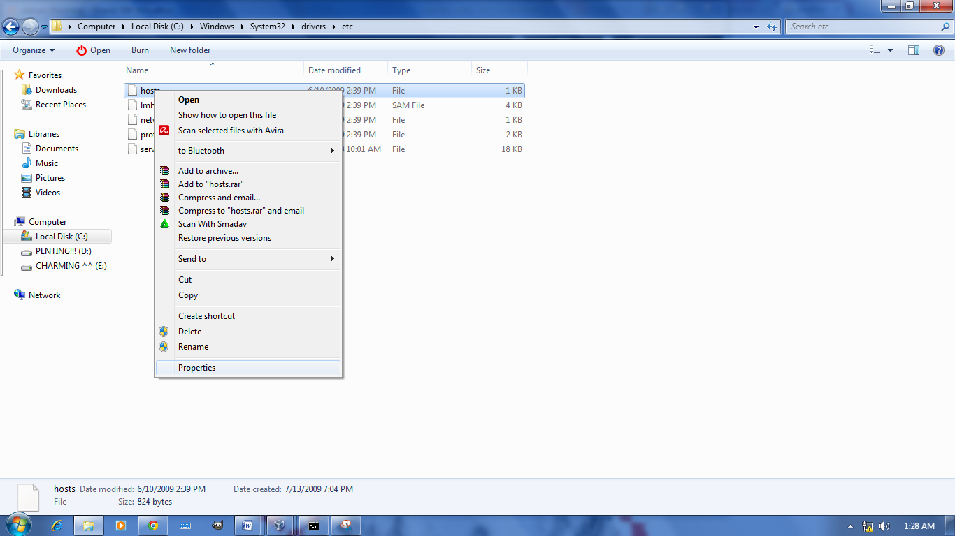

* Pilih User pada group or username > klik Edit > pilih Modify dan Write pada Permission for user > klik Apply > klik OK

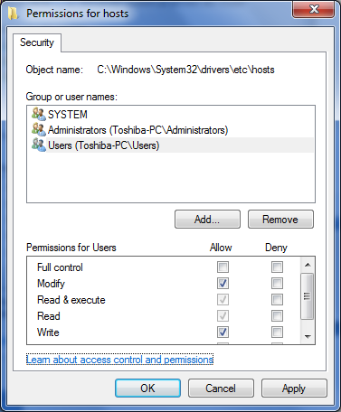 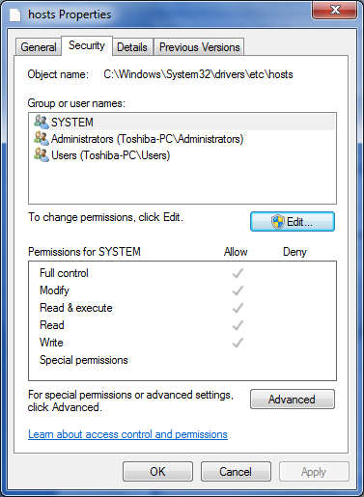

* Untuk mengontrol virtual box dari window maka kita perlu menginstall putty installasi dapat dilakukan dengan cara klik 2x putty > klik next > pilih lokasi kemudian klik next > pilih lokasi start menu kemudian klik next > klik next > klik install, setelah proses installasi selesai > klik finish.

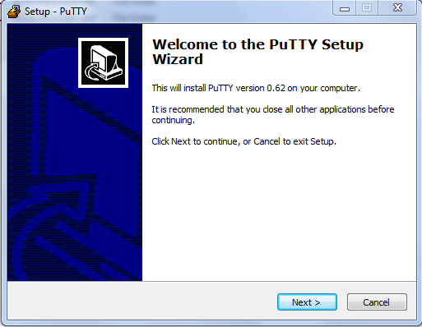

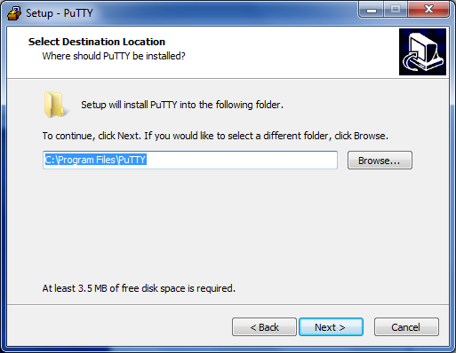

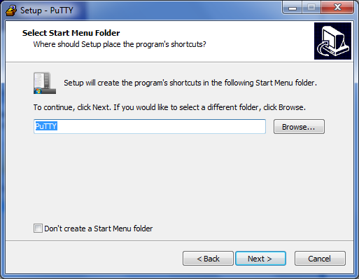

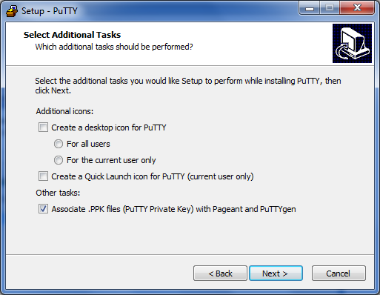

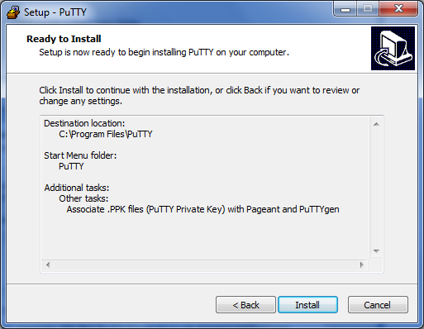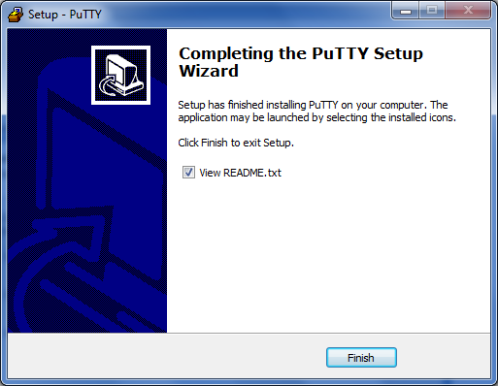

* Ketika muncul README maka tutup jendelanya.

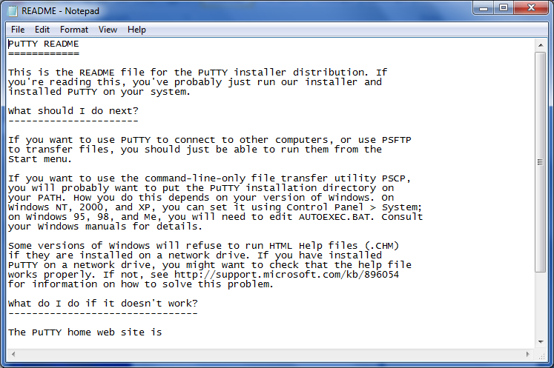

* Kemudian untuk pengontrolan buka putty dengan cara klik start > klik putty

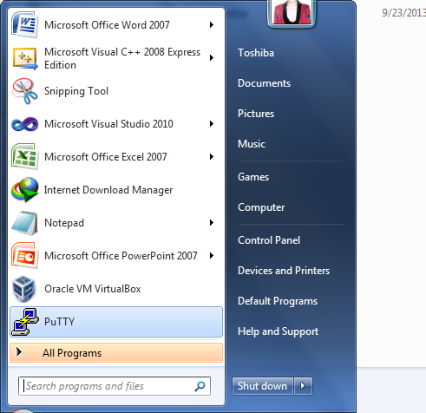

* Masukkan alamat IP jika tidak hafal maka buka virtual box > liat IP di system settings
* Masukkan alamat IP di Host Name putty > klik yes

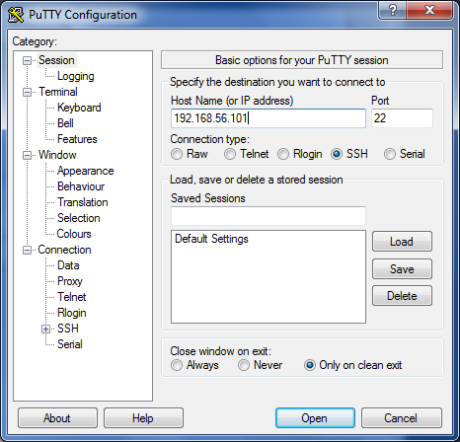 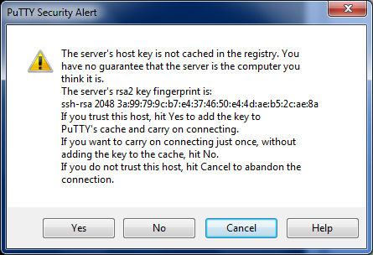

* Ketika diminta login maka ketikkan nama user akun debian.
* Ketika diminta password maka ketikkan password akun tadi.
* Kemudian ketikkan “su” > masukkan password > ping 192.168.56.1(alamat IP windows)

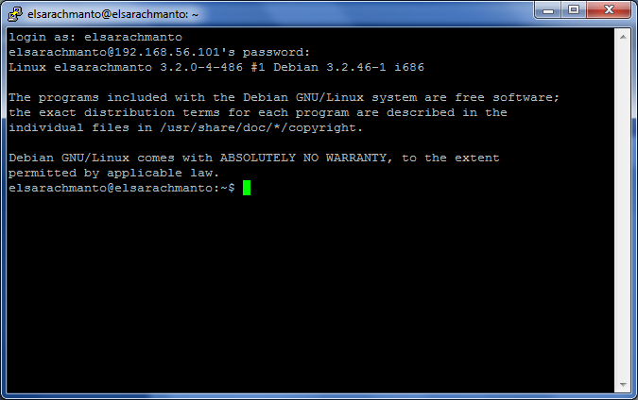

Selanjutnya penginstallan winscp yang akan digunakan untuk memindahkan file dari window ke OS Linux.

* Klik 2x winsc513setup
* Pilih bahasa > klik Ok

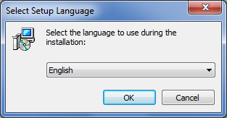

* Klik Next untuk melanjutkan penginstallan

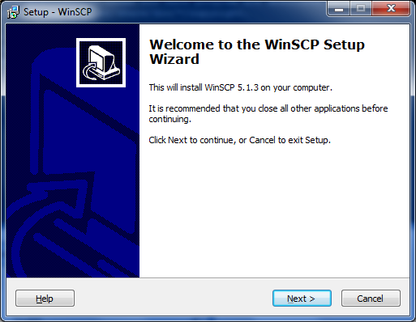

* Pilih “I accept the agreement” > klik Next

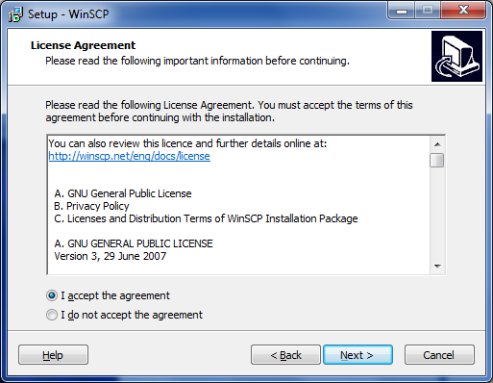

* Pilih “Typical Installation” > klik next

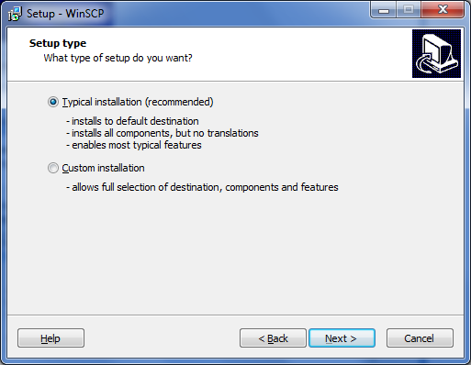

* Pilih “Commander Interface” pada pilihan user interface style > klik Next

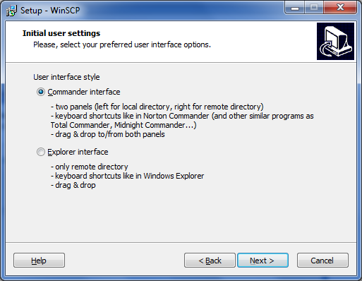

* Klik Install untuk melanjutkan proses installasi

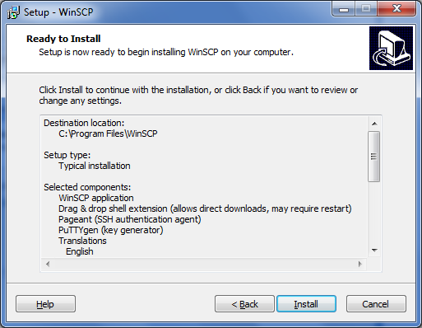

* Setelah proses installasi selesai > klik Finish

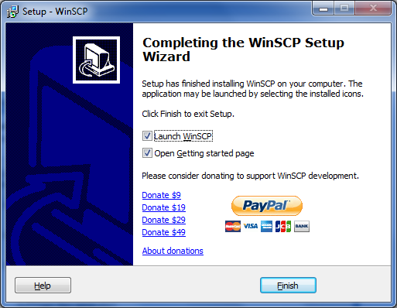

* Ketika Winscp otomatis terbuka, masukkan hostname IP Addres linux, username linux, dan password linux > klik Login. Namun jalankan virtual linux terlebih dahulu.

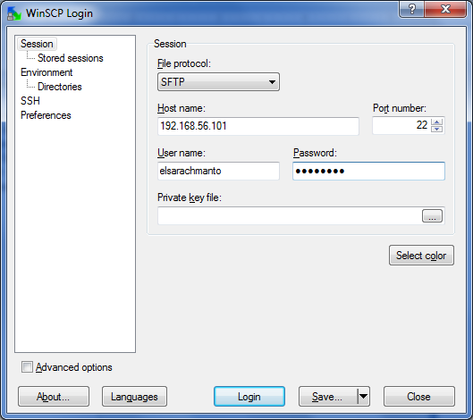

* Tunggu selama proses pencarian hostname > klik Yes

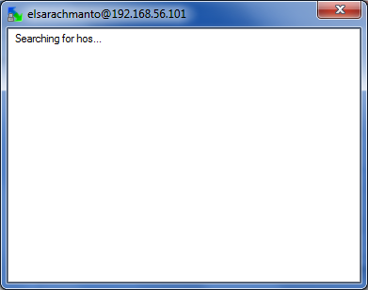 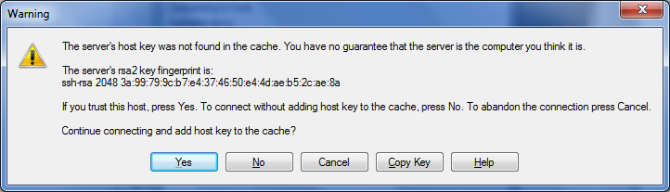

* Maka akan muncul tampilan sebagai berikut, dimana terdapat dua sisi yaitu sisi window dan sisi linux untuk mentransferkan file diantara OS tersebut.

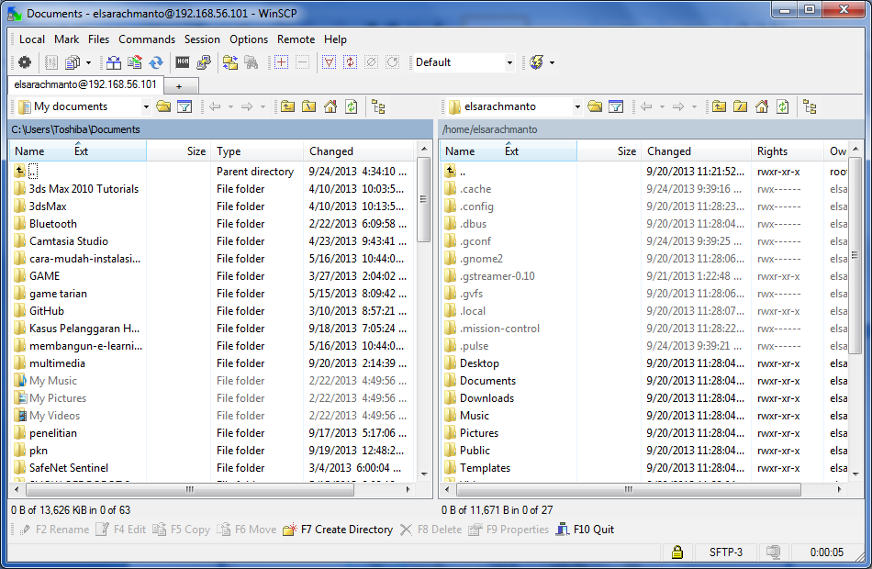

1. **Kesimpulan**

* Oracle VM VirtualBox adalah perangkat lunak virtualisasi, yang dapat digunakan untuk mengeksekusi sistem operasi "tambahan" di dalam sistem operasi "utama".
* Debian adalah sistem operasi komputer yang tersusun dari paket-paket perangkat lunak yang dirilis sebagai perangkat lunak bebas dan terbuka dengan lisensi mayoritas GNU General Public License dan lisensi perangkat lunak bebas lainnya.
* phpMyAdmin adalah perangkat lunak bebas yang ditulis dalam bahasa pemrograman PHP yang digunakan untuk menangani administrasi MySQL melalui Jejaring Jagat Jembar (World Wide Web). phpMyAdmin mendukung berbagai operasi MySQL, diantaranya (mengelola basis data, tabel-tabel, bidang (fields), relasi (relations), indeks, pengguna (users), perijinan (permissions), dan lain-lain).
* Putty adalah software remote console/ terminal yang digunakan untuk meremote komp dengan terhubungnya menggunakan port ssh atau sebagainya.
* Winscp adalah aplikasi yg berfungsi untuk transfer file atau copy file antara windows dengan linux.

1. **DAFTAR RUJUKAN**

(online)(<http://id.wikipedia.org/wiki/Debian> ) diakses pada tanggal 25 September 2013

Arfin, Mohammad. *VMWare vs Virtual Box.* (online) (<http://ilmukomputer.org/wp-content/uploads/2013/01/Arfin-VMware-vs-VirtualBox.pdf>) diakses pada tanggal 25 September 2013

____. 2011. *Putty*. (online)( <http://mikro-software.blogspot.com/2011/10/putty.html>) diakses padatanggal 25 September 2013

(online)( <http://id.wikipedia.org/wiki/PhpMyAdmin>) diakses pada tanggal 25 September 2013

____. 2012. *Cara Menggunakan Winsc.* (online)( <http://cogierb201.wordpress.com/2012/03/15/cara-menggunakan-winscp/>) diakses pada tanggal 25 September 2013.